

СХЕМА
ТЕПЛОСНАБЖЕНИЯ

Городского поселения «Посёлок Пролетарский»
муниципального района «Ракитянский район»
Белгородской области

(Актуализация на 2023год)

Оглавление
Введение 9
Раздел 1 14
Показатели существующего и перспективного спроса на тепловую энергию (мощность) и теплоноситель в установленных границах территории поселения, городского округа, города федерального значения 14
Раздел 1, пункт 1. 15
Величины существующей отапливаемой площади строительных фондов и приросты отапливаемой площади строительных фондов по расчетным элементам территориального деления с разделением объектов строительства на многоквартирные дома, индивидуальные жилые дома, общественные здания и производственные здания промышленных предприятий по этапам - на каждый год первого 5-летнего периода и на последующие 5-летние периоды (далее - этапы). 15
Раздел 1, пункт 2. 16
Существующие и перспективные объемы потребления тепловой энергии (мощности) и теплоносителя с разделением по видам теплопотребления в каждом расчетном элементе территориального деления на каждом этапе 16
Раздел 1, пункт 3. 18
Существующие и перспективные объемы потребления тепловой энергии (мощности) и теплоносителя объектами, расположенными в производственных зонах, на каждом этапе. 18
Раздел 2 18
Существующие и перспективные балансы располагаемой тепловой мощности источников тепловой энергии и тепловой нагрузки потребителей 18
Раздел 2, пункт 1. 18
Описание существующих и перспективных зон действия систем теплоснабжения и источников тепловой энергии. 18
Раздел 2, пункт 2. 26
Описание существующих и перспективных зон действия индивидуальных источников тепловой энергии. 26
Раздел 2, пункт 3. 26
Существующие и перспективные балансы тепловой мощности и тепловой нагрузки потребителей в зонах действия источников тепловой энергии, в том числе работающих на единую тепловую сеть, на каждом этапе. 26
Раздел 2, пункт 4 30
Перспективные балансы тепловой мощности источников тепловой энергии и тепловой нагрузки потребителей в случае, если зона действия источника тепловой энергии расположена в границах двух или более поселений, городских округов либо в границах городского округа (поселения) и города федерального значения или городских округов (поселений) и города федерального значения, с указанием величины тепловой нагрузки для потребителей каждого поселения, городского округа, города федерального значения. 30
Раздел 2, пункт 5. 31
Радиус эффективного теплоснабжения, позволяющий определить условия, при которых подключение (технологическое присоединение) теплопотребляющих установок к системе теплоснабжения нецелесообразно, и определяемый в соответствии с методическими указаниями по разработке схем теплоснабжения 31
Раздел 2, подпункт 1. 35
Существующие технические ограничения на использование установленной тепловой мощности и значения располагаемой мощности основного оборудования источников тепловой энергии. 35
Раздел 2, подпункт 2. 35
Существующие затраты тепловой мощности на собственные и хозяйственные нужды источников тепловой энергии и располагаемая тепловая мощность "нетто" 35
Раздел 2, подпункт 3. 36
Значения существующих и перспективных потерь тепловой энергии (Гкал/ч) при ее передаче по тепловым сетям, включая потери теплопередачей через теплоизоляционные конструкции теплопроводов и с потерями теплоносителя 36
Существующие потери тепловой энергии (Гкал/ч) при ее передаче по тепловым сетям, включая потери теплопередачей через теплоизоляционные конструкции теплопроводов и с потерями теплоносителя представлены в таблице 2.5. 36
Раздел 2, подпункт 4. 37
Значения существующей и перспективной тепловой нагрузки потребителей на каждом этапе и к окончанию планируемого периода без учета существующих и перспективных потерь тепловой энергии (Гкал/ч) при её передаче по тепловым сетям (*) 37
Раздел 3 37
Существующие и перспективные балансы теплоносителя 37
Раздел 3, пункт 1. 37
Существующие и перспективные балансы производительности водоподготовительных установок и максимального потребления теплоносителя теплопотребляющими установками потребителей 37
Раздел 3, пункт 2. 38
Существующие и перспективные балансы производительности водоподготовительных установок источников тепловой энергии для компенсации потерь теплоносителя в аварийных режимах работы систем теплоснабжения 38
Раздел 4 38
Основные положения мастер-плана развития систем теплоснабжения поселения, городского округа, города федерального значения. 38
Раздел 4, пункт 1. 38
Описание сценариев развития теплоснабжения поселения, городского округа, города федерального значения 38
Раздел 4, пункт 2. 39
Обоснование выбора приоритетного сценария развития теплоснабжения поселения, городского округа, города федерального значения. 39
Раздел 5 39
Предложения по строительству, реконструкции и техническому перевооружению источников тепловой энергии 39
Раздел 5, пункты 1. 39
Предложения по новому строительству источников тепловой энергии, обеспечивающие приросты перспективной тепловой нагрузки на вновь осваиваемых территориях поселения, городского округа, для которых отсутствует возможность передачи тепла от существующих и реконструируемых источников тепловой энергии. Обоснование отсутствия возможности передачи тепловой энергии от существующих и реконструируемых источников тепловой энергии устанавливается на основании расчетов радиуса эффективного теплоснабжения. 39
Раздел 5, пункт 2. 39
Предложения по реконструкции источников тепловой энергии, обеспечивающих перспективную тепловую нагрузку в существующих и расширяемых зонах действия источников тепловой энергии. 39
Раздел 5, пункт 3. 40
Предложения по техническому перевооружению источников тепловой энергии с целью повышения эффективности работы систем теплоснабжения. 40
Раздел 5, пункт 4. 40
Графики совместной работы источников тепловой энергии, функционирующих в режиме комбинированной выработки электрической и тепловой энергии и котельных. 40
Раздел 5, пункт 5. 41
Меры по выводу из эксплуатации, консервации и демонтажу избыточных источников тепловой энергии, а также источников тепловой энергии, выработавших нормативный срок службы, в случае если продление срока службы технически невозможно или экономически нецелесообразно. 41
Раздел 5, пункт 6. 41
Меры по переоборудованию котельных в источники тепловой энергии, функционирующие в режиме комбинированной выработки электрической и тепловой энергии. 41
Раздел 5, пункт 7. 41
Меры по переводу котельных, размещенных в существующих и расширяемых зонах действия источников тепловой энергии, функционирующих в режиме комбинированной выработки электрической и тепловой энергии, в пиковый режим работы, либо по выводу их из эксплуатации. 41
Раздел 5, пункт 8. 42
Температурный график отпуска тепловой энергии для каждого источника тепловой энергии или группы источников тепловой энергии в системе теплоснабжения, работающей на общую тепловую сеть, и оценку затрат при необходимости его изменения. 42
Раздел 5, пункт 9. 50
Предложения по перспективной установленной тепловой мощности каждого источника тепловой энергии с предложениями по сроку ввода в эксплуатацию новых мощностей. 50
Раздел 5, пункт 10. 50
Предложения по вводу новых и реконструкции существующих источников тепловой энергии с использованием возобновляемых источников энергии, а также местных видов топлива. 50
Раздел 6 50
Предложения по строительству и реконструкции тепловых сетей 50
Раздел 6, пункты 1 и 2. 50
Предложения по строительству и реконструкции тепловых сетей, обеспечивающих перераспределение тепловой нагрузки из зон с дефицитом располагаемой тепловой мощности источников тепловой энергии в зоны с резервом располагаемой тепловой мощности источников тепловой энергии (использование существующих резервов). 50
Предложения по строительству и реконструкции тепловых сетей для обеспечения перспективных приростов тепловой нагрузки в осваиваемых районах поселения, городского округа, города федерального значения под жилищную, комплексную или производственную застройку. 51
Раздел 6, пункты 3. 51
Предложения по строительству и реконструкции тепловых сетей в целях обеспечения условий, при наличии которых существует возможность поставок тепловой энергии потребителям от различных источников тепловой энергии при сохранении надежности теплоснабжения. 51
Раздел 6, пункты 4. 51
Предложения по строительству и реконструкции тепловых сетей для повышения эффективности функционирования системы теплоснабжения, в том числе за счет перевода котельных в пиковый режим работы или ликвидации котельных по основаниям, указанным в пункте 5 раздела 5 настоящего документа. 51
Раздел 6, пункты 5. 51
Предложения по строительству и реконструкции тепловых сетей для обеспечения нормативной надежности теплоснабжения потребителей. 51
Раздел 7 52
Предложения по переводу открытых систем теплоснабжения (горячего водоснабжения) в закрытые системы горячего водоснабжения. 52
Раздел 7, пункт 1. 52
Предложения по переводу существующих открытых систем теплоснабжения (горячего водоснабжения) в закрытые системы горячего водоснабжения, для осуществления которого необходимо строительство индивидуальных и (или) центральных тепловых пунктов при наличии у потребителей внутридомовых систем горячего водоснабжения. 52
Раздел 7, пункт 2. 52
Предложения по переводу существующих открытых систем теплоснабжения (горячего водоснабжения) в закрытые системы горячего водоснабжения, для осуществления которого отсутствует необходимость строительства индивидуальных и (или) центральных тепловых пунктов по причине отсутствия у потребителей внутридомовых систем горячего водоснабжения. 53
Раздел 8 53
Перспективные топливные балансы 53
Раздел 8, пункт 1. 53
Перспективные топливные балансы для каждого источника тепловой энергии по видам основного, резервного и аварийного топлива на каждом этапе. 53
Раздел 8, пункт 2. 54
Потребляемые источником тепловой энергии виды топлива, включая местные виды топлива, а также используемые возобновляемые источники энергии. 54
Раздел 9 54
Инвестиции в строительство, реконструкцию и техническое перевооружение 54
Раздел 9, пункт 1. 54
Предложение по величине необходимых инвестиций в строительство, реконструкцию и техническое перевооружение источников тепловой энергии 55
Раздел 9, пункт 2. 55
Предложения по величине необходимых инвестиций в строительство, реконструкцию и техническое перевооружение тепловых сетей, насосных станций и тепловых пунктов на каждом этапе. 55
Раздел 9, пункт 3. 55
Предложения по величине инвестиций в строительство, реконструкцию и техническое перевооружение в связи с изменениями температурного графика и гидравлического режима работы системы теплоснабжения на каждом этапе. 56
Раздел 9, пункт 4. 56
Предложения по величине необходимых инвестиций для перевода открытой системы теплоснабжения (горячего водоснабжения) в закрытую систему горячего водоснабжения на каждом этапе. 56
Раздел 9, пункт 5. 56
Оценка эффективности инвестиций по отдельным предложениям. 56
Раздел 10 56
Решение об определению единой теплоснабжающей организации 56
Раздел 10, пункт 1. 56
Решение об определении единой теплоснабжающей организации. 56
Раздел 10, пункт 2. 58
Реестр зон деятельности единой теплоснабжающей организации. 58
Раздел 10, пункт 3. 58
Основания, в том числе критерии, в соответствии с которыми теплоснабжающая организация определена единой теплоснабжающей организацией. 58
Раздел 10, пункт 4. 59
Информация о поданных теплоснабжающими организациями заявках на присвоение статуса единой теплоснабжающей организации. 59
Раздел 10, пункт 5. 59
Реестр систем теплоснабжения, содержащий перечень теплоснабжающих организаций, действующих в каждой системе теплоснабжения, расположенных в границах поселения, городского округа, города федерального значения. 59
Раздел 11 59
"Решения о распределении тепловой нагрузки между источниками тепловой энергии". 59
Раздел 12 60
"Решения по бесхозяйным тепловым сетям" 60
Раздел 13 61
"Синхронизация схемы теплоснабжения со схемой газоснабжения и газификации субъекта Российской Федерации и (или) поселения, схемой и программой развития электроэнергетики, а также со схемой водоснабжения и водоотведения поселения, городского округа, города федерального значения" 61
Раздел 13, пункт 1. 61
Описание решений (на основе утвержденной региональной (межрегиональной) программы газификации жилищно-коммунального хозяйства, промышленных и иных организаций) о развитии соответствующей системы газоснабжения в части обеспечения топливом источников тепловой энергии. 61
Раздел 13, пункт 2. 61
Описание проблем организации газоснабжения источников тепловой энергии. 61
Раздел 13, пункт 3. 62
Предложения по корректировке утвержденной (разработке) региональной (межрегиональной) программы газификации жилищно-коммунального хозяйства, промышленных и иных организаций для обеспечения согласованности такой программы с указанными в схеме теплоснабжения решениями о развитии источников тепловой энергии и систем теплоснабжения. 62
Раздел 13, пункт 4. 62
Описание решений (вырабатываемых с учетом положений утвержденной схемы и программы развития Единой энергетической системы России) о строительстве, реконструкции, техническом перевооружении, выводе из эксплуатации источников тепловой энергии и генерирующих объектов, включая входящее в их состав оборудование, функционирующих в режиме комбинированной выработки электрической и тепловой энергии, в части перспективных балансов тепловой мощности в схемах теплоснабжения. 62
Раздел 13, пункт 5. 62
Предложения по строительству генерирующих объектов, функционирующих в режиме комбинированной выработки электрической и тепловой энергии, указанных в схеме теплоснабжения, для их учета при разработке схемы и программы перспективного развития электроэнергетики субъекта Российской Федерации, схемы и программы развития Единой энергетической системы России, содержащие в том числе описание участия указанных объектов в перспективных балансах тепловой мощности и энергии. 62
Раздел 13, пункт 6. 63
Описание решений (вырабатываемых с учетом положений утвержденной схемы водоснабжения поселения, городского округа, города федерального значения, утвержденной единой схемы водоснабжения и водоотведения Республики Крым) о развитии соответствующей системы водоснабжения в части, относящейся к системам теплоснабжения. 63
Раздел 13, пункт 7. 63
Предложения по корректировке утвержденной (разработке) схемы водоснабжения поселения, городского округа, города федерального значения, единой схемы водоснабжения и водоотведения Республики Крым для обеспечения согласованности такой схемы и указанных в схеме теплоснабжения решений о развитии источников тепловой энергии и систем теплоснабжения. 63
Раздел 14 64
"Индикаторы развития систем теплоснабжения поселения, городского округа, города федерального значения" 64
Раздел 15 65
"Ценовые (тарифные) последствия" 65

Введение
Схема теплоснабжения городского поселения «Поселок Пролетарский» (далее – Схема теплоснабжения) утверждена решением Муниципального совета муниципального района «Ракитянский район» Белгородской области № 5 от 27 декабря 2013 года.
В соответствие с п. 22 Требований к порядку разработки и утверждения схем теплоснабжения, утверждённых постановлением Правительства Российской Федерации № 154 от 22.02.2012 г., схема теплоснабжения подлежит ежегодной актуализации.
Актуализация Схемы теплоснабжения городского поселения «Поселок Пролетарский» выполнена в соответствии с Требованиями к схемам теплоснабжения. При этом в ходе выполнения актуализации уточнены и скорректированы все основные разделы схемы и обосновывающих материалов. Результаты расчетов и скорректированные предложения по развитию систем теплоснабжения городского поселения приведены в соответствующих разделах Схемы теплоснабжения и Томах Обосновывающих материалов. При выполнении актуализации были учтены замечания и предложения, представленные в установленном законодательством РФ порядке после размещения уведомления о начале ежегодной актуализации схемы теплоснабжения на сайте Ракитянского района (Приложение 1).
Основой для актуализации схемы теплоснабжения городского поселения «поселок Пролетарский» до 2028 года является Федеральный закон от 27 июля 2010 года № 190-ФЗ "О теплоснабжении" (Статья 23 - «Организация развития систем теплоснабжения поселений, городских округов»), регулирующий всю систему взаимоотношений в теплоснабжении и направленный на обеспечение устойчивого и надёжного снабжения тепловой энергией потребителей, Постановление Правительства РФ от 22 февраля 2012 г. № 154 «О требованиях к схемам теплоснабжения, порядку их разработки и утверждения».
Для оценки существующего состояния теплоснабжения и разработки предпроектных предложений развития системы теплоснабжения городского поселения «Поселок Пролетарский» были использованы и проанализированы материалы следующих работ и документов:
- генеральный план городского поселения «поселок Пролетарский» до 2028 года;
- проектная и исполнительная документация по источникам тепла, тепловым сетям (ТС), насосным станциям, тепловым пунктам;
- эксплуатационная документация (расчетные температурные графики, гидравлические режимы, данные по присоединенным тепловым нагрузкам, их видам и т.п.);
- материалы проведения периодических испытаний ТС по определению тепловых потерь и гидравлических характеристик;
- конструктивные данные по видам прокладки и типам применяемых теплоизоляционных конструкций, сроки эксплуатации тепловых сетей;
- материалы по разработке энергетических характеристик систем транспорта тепловой энергии.
- данные технологического и коммерческого учета потребления топлива, отпуска и потребления тепловой энергии, теплоносителя, электроэнергии, измерений по приборам контроля режимов отпуска и потребления топлива, тепловой, электрической энергии и воды (расход, давление, температура);
- документы по хозяйственной и финансовой деятельности (действующие нормы и нормативы, тарифы и их составляющие, лимиты потребления, договоры на поставку топливно-энергетических ресурсов (ТЭР) и на пользование тепловой энергией, водой, данные потребления ТЭР на собственные нужды, по потерям ТЭР и т.д.);
- статистическая отчетность организации о выработке и отпуске тепловой энергии, и использовании ТЭР в натуральном и стоимостном выражении.
Общая часть
Муниципальное образование городское поселение «Поселок Пролетарский» обладает статусом городского поселения и входит в состав муниципального образования «Ракитянский район» Белгородской области. Оно граничит с Введено-Готнянским, Солдатским сельскими поселениями, городским поселением «Поселок Пролетарский» Ракитянского района и Краснояружским районом Белгородской области.
На территории поселения располагаются три населенных пункта: поселок Пролетарский с численностью населения 8800 человек, село Ворсклица 275 человек и хутор Петровский 54 человека.
Общая численность населения составляет 9129 человек. Административным центром городского поселения является посёлок Пролетарский.
Климатологические данные поселка:
• Расчетная температура воздуха внутри помещения для проектирования отопления 20 С°
• Средняя температура отопительного периода – 2,6 С°
• Продолжительность отопительного периода – 191 сутки
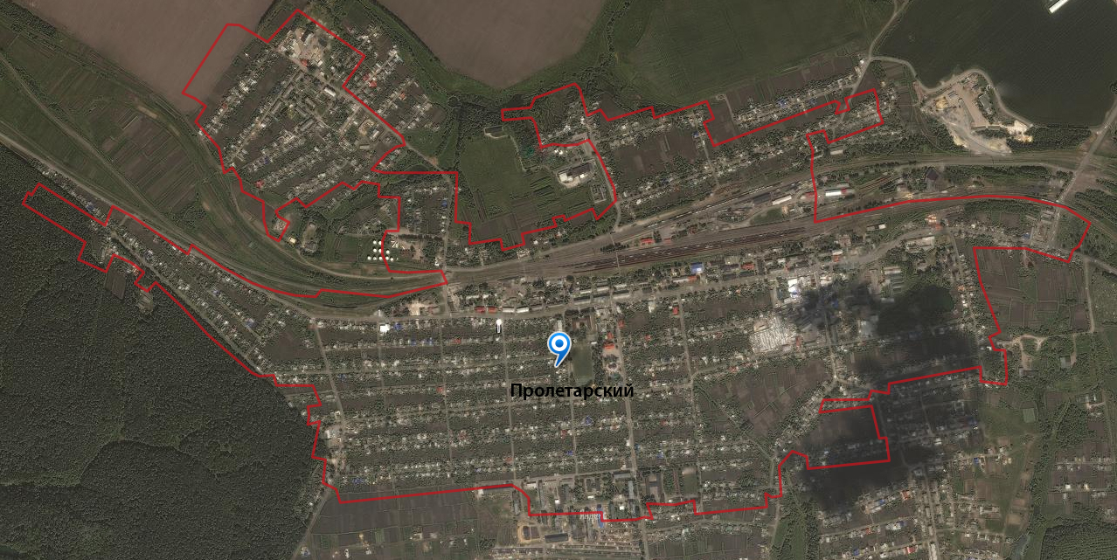
Рисунок 1. Городское поселение «Поселок Пролетарский» (спутниковая съемка)
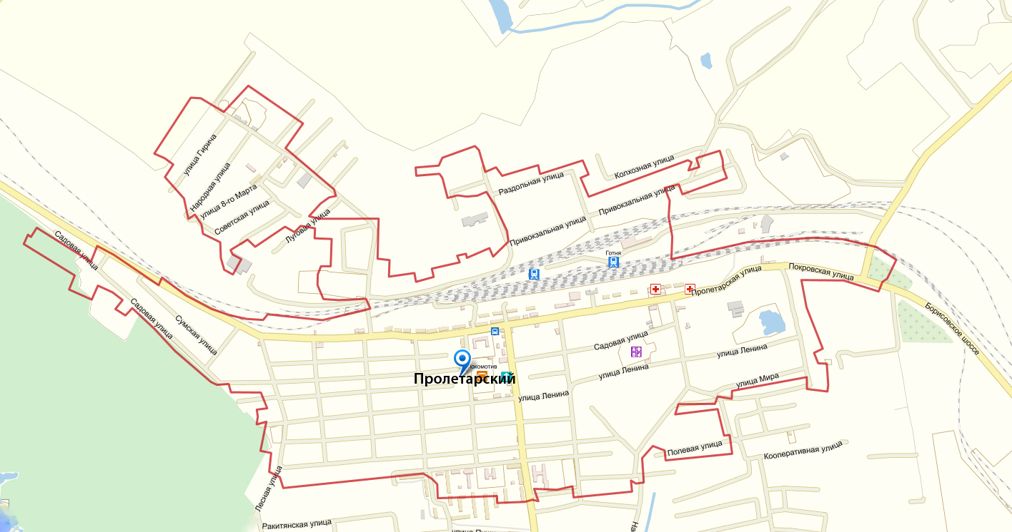
Рисунок 2. Городское поселение «Поселок Пролетарский» (границы поселения)
Перечень котельных городского поселения «Поселок Пролетарский», которые в качестве теплоносителя используют газ представлен в таблице 1
Таблица 1
Наименование котельной | Адрес котельной | Отапливаемая площадь | Вид топлива | Годовой объем потребления энергоресурса | Марка котла | Количество котлов | Мощность котлов | Год ввода в эксплуатацию | Нормативный срок службы | Износ котла
Транспортабельная котельная «Грат АМ» | Пос. Пролетарский ул. Пролетарская д.32 А | 2056,66 | Газ | 132559 (2021 год) | GEFFEN MB 1.2-500 | 2 | 1000 | 2016 | 10 | 60%

Раздел 1

Показатели существующего и перспективного спроса на тепловую энергию (мощность) и теплоноситель в установленных границах территории поселения, городского округа, города федерального значения
К перспективному спросу на тепловую мощность и тепловую энергию для целей разработки схемы теплоснабжения относятся потребности всех объектов капитального строительства, расположенных к моменту начала ее разработки и предполагаемых к строительству на территории городского поселения «поселок Пролетарский», в тепловой мощности и тепловой энергии, в том числе на цели отопления, вентиляции, горячего водоснабжения и технологические нужды.
Теплоснабжение жилой и общественной застройки на территории городского поселения «поселок Пролетарский» осуществляется по смешанной схеме. Индивидуальная жилая застройка и большая часть мелких общественных и коммунально-бытовых потребителей оборудованы индивидуальными источниками теплоснабжения, работающими на газообразном топливе, и обслуживаются непосредственно потребителями.
Многоквартирный жилой фонд, крупные общественные здания, некоторые производственные предприятия подключены к централизованной системе теплоснабжения, которая состоит из котельных и тепловых сетей. Эксплуатацию 4 котельных и 8,46(2-х труб) км тепловых сетей на территории городского поселения «поселок Пролетарский» осуществляет АО «Ракитянская теплосетевая компания».

Раздел 1, пункт 1.

Величины существующей отапливаемой площади строительных фондов и приросты отапливаемой площади строительных фондов по расчетным элементам территориального деления с разделением объектов строительства на многоквартирные дома, индивидуальные жилые дома, общественные здания и производственные здания промышленных предприятий по этапам - на каждый год первого 5-летнего периода и на последующие 5-летние периоды (далее - этапы).
Жилищный фонд поселка Пролетарский.
Таблица 1.1
№ п/п | Показатели | Ед изм. | Современное состояние  на 31 декабря 2014 г.
1 | Жилищный фонд - всего | тыс. м² общей площади | 350
 | В том числе:
 | муниципальной собственности | тыс. м² общей площади квартир/% к общему объему жилищного фонда | 2  0,6 %
 | частной собственности | тыс. м² | 348
2 | Из общего жилищного фонда:
 | в многоквартирных домах | -"- | 88,2
 | в жилых домах (индивидуально-определенных зданиях) | -"- | 261,8
Сложившийся жилищный фонд и его инфраструктура, включая благоустройство, требуют больших инвестиционных расходов, как на обновление и новое строительство, так и на поддержание объектов недвижимости в надлежащем состоянии.
Приросты площади строительных фондов зданий городского поселения «Поселок Пролетарский»
Таблица 1.2.
Вид строений | Площадь | 2014 | 2015 | 2016 | 2017 | 2018 | 2019-2023 | 2024-2028
МКД | м² | 88,2 | 88,2 | 88,2 | 88,2 | 88,2 | 88,2 | 88,2
ИЖС | м² | 261,8 | 265,5 | 269,4 | 273,5 | 277,8 | 288,1 | 295,6
Прогнозные площади и тепловые нагрузки планируемого строительства будут уточнены при последующих актуализациях схемы теплоснабжения, соответствующих году строительства.
Практически весь жилищный фонд и общественные центры обеспечены либо централизованными (локальными) источниками теплоснабжения или природным газом, который используется для обогрева, приготовления пищи, получения горячей воды.
Общая протяженность сетей теплоснабжения – 16,7 км. Обеспеченность жилищного фонда централизованным отоплением по поселку составляет 37% от общего жилищного фонда, при этом централизованная подача горячей воды осуществляется только для 16% общего жилищного фонда. Большие потери тепла происходят из-за несоответствия построенного жилья мероприятиям по утеплению, недостаточной изоляции разводящих труб.

Раздел 1, пункт 2.

Существующие и перспективные объемы потребления тепловой энергии (мощности) и теплоносителя с разделением по видам теплопотребления в каждом расчетном элементе территориального деления на каждом этапе
. Сводные показатели прироста спроса на присоединенную договорную тепловую мощность и теплоноситель (горячая вода) по городскому поселению «Поселок Пролетарский» на период до 2028 г., Гкал/ч
Таблица 1.3
Наименование и адрес теплоисточника | Вид теплопотребления | 2014-2018 | 2019 | 2020 | 2021 | 2022 | 2023 | 2024-2028
Котельная ул. Железнодорожная | Отопление | 4,062952 | 4,143752 | 4,143752 | 4,09 | 4,09 | 4,09 | 4,09
Котельная ул. Железнодорожная | ГВС | - | - | - | - | - | - | -
Котельная ул. Железнодорожная | Вентиляция | - | - | - | - | - | - | -
Котельная ул. Ватутина | Отопление | 4,239754 | 4,239754 | 4,239754 | 4,239754 | 4,239754 | 4,239754 | 4,239754
Котельная ул. Ватутина | ГВС | 0,542235 | 0,542235 | 0,542235 | 0,542235 | 0,542235 | 0,542235 | 0,542235
Котельная ул. Ватутина | Вентиляция | - | - | - | - | - | - | -
Котельная пер. Кирпичного з-да | Отопление | 0,1 | 0,1 | 0,1 | 0,1 | 0,1 | 0,1 | 0,1
Котельная пер. Кирпичного з-да | ГВС | - | - | - | - | - | - | -
Котельная пер. Кирпичного з-да | Вентиляция | - | - | - | - | - | - | -
Котельная ПМК-7, ул. Мелиоративная | Отопление | 0,705 | 0,705 | 0,705 | 0,68 | 0,68 | 0,68 | 0,68
Котельная ПМК-7, ул. Мелиоративная | ГВС | - | - | - | - | - | - | -
Котельная ПМК-7, ул. Мелиоративная | Вентиляция | - | - | - | - | - | - | -
ИТОГО по городскому поселению: | Общее теплопотребление | 9,645 | 9,645 | 9,645 | 9,675 | 9,675 | 9,675 | 9,675
Для обеспечения теплом и горячим водоснабжением индивидуальной жилой застройки на перспективу планируется применять автономные отопительные системы, без прокладки уличных теплотрасс, топливом для которых может быть, как природный газ, так и электроэнергия или биогаз. Локальные отопительные системы позволяют экономить топливо и обеспечивают исключение теплопотерь, которые в настоящее время происходят из – за прокладки трубопроводов и не достаточной их герметизации. Возможно применение поквартирных генераторов тепла на газовом топливе, что даст значительную экономию топлива (до 50%);
Сохраняемый жилой фонд предлагается обеспечивать теплоснабжением от существующих котельных, с учётом реконструкции, с использованием в качестве топлива природный газ, а новый жилой фонд от индивидуальных отопительных систем (котлов, газогенераторов и др.).
Перспективная потребность в теплоисточниках определена с учетом следующего:
- использование в существующих котельных и особенно во вновь проектируемых экологически чистых котлоагрегатов;
- сокращение теплопотерь более чем на 5 - 6 % суммарной мощности источников тепла в поселке путем повышения теплозащитных характеристик новых и реконструируемых зданий и теплотрасс;
- строительство индивидуальных котельных на группу объектов социального и культурно – бытового обслуживания, не имеющих центрального отопления;
- замена трубчатых водоподогревателей на современные экономически выгодные пластинчатые водоподогреватели;

Раздел 1, пункт 3.

Существующие и перспективные объемы потребления тепловой энергии (мощности) и теплоносителя объектами, расположенными в производственных зонах, на каждом этапе.
Планы развития и соответственно увеличение тепловой мощности собственниками производственных зон не предоставлены. Прирост объемов потребления тепловой энергии и теплоносителя объектами, расположенными в производственных зонах, отсутствует.

Раздел 2

Существующие и перспективные балансы располагаемой тепловой мощности источников тепловой энергии и тепловой нагрузки потребителей

Раздел 2, пункт 1.

Описание существующих и перспективных зон действия систем теплоснабжения и источников тепловой энергии.
Существующие зоны действия котельных городского поселения «Поселок Пролетарский»
Таблица 2.1
№ | Источник тепловой энергии | Балансовая принадлежность | Зона действия источника тепловой энергии | Подключенная тепловая нагрузка, Гкал/час
1 | Котельная ул. Железнодорожная | АО «Ракитянская теплосетевая компания» | ДЕФ, Военкомат, Станция Юнатов, Церковь, Водоканал, Магазин, Школа №2, Гараж, Мастерская, Таможня, Гараж таможни, Госсовет, ИП Кадымов, ЖД вокзал, ЭЦ, ТК, ПТО, Компрес., ОРС, КНС, Прачечная, Ясли, Д/сад, Школа искусств, ФОК, Гаражи, Больница, Поликлиника, Дом связи, Магазин, НТИ, РЭС, Маст. РЭС | 4,09
2 | Котельная ул. Ватутина | АО «Ракитянская теплосетевая компания» | Ул. Ватутина 1, 2, 3, 4, 5, 5а, 6, 7, 8, 9, 10, 11, 11а, КНС-2, м-н «Регионстройторг», Центр Телеком «АТС», Детский сад, м-н «Охота», ЦТП, КНС-1, м-н «Заря», Школа №1, Гаражи | 4,78
3 | Котельная пер. Кирпичного з-да | АО «Ракитянская теплосетевая компания» | ЖД №5а | 0,1
4 | Котельная ПМК-7, ул. Мелиоративная | АО «Ракитянская теплосетевая компания» | Пер. Центральный 5, 7, 8, Ул. Мелиоративная 4, 14, 16, 18, 20, 22, 23, 24, 25, 26, 27, ООО «Престиж» мастерские, ООО «Престиж» администрация, Д/сад №16 | 0,68
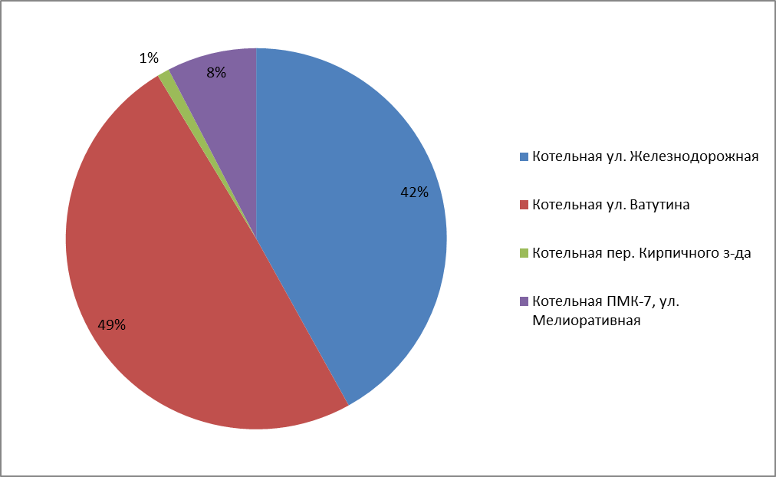
Рисунок 3 Распределение тепловой нагрузки потребителей
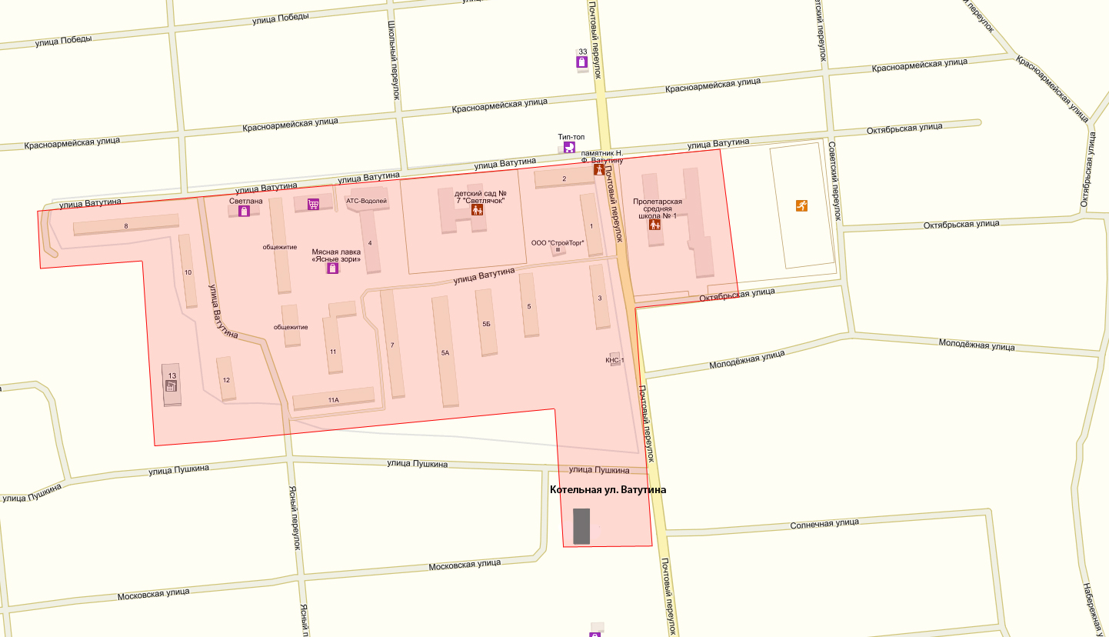
Рисунок 4 Зона действия котельной ул. Ватутина

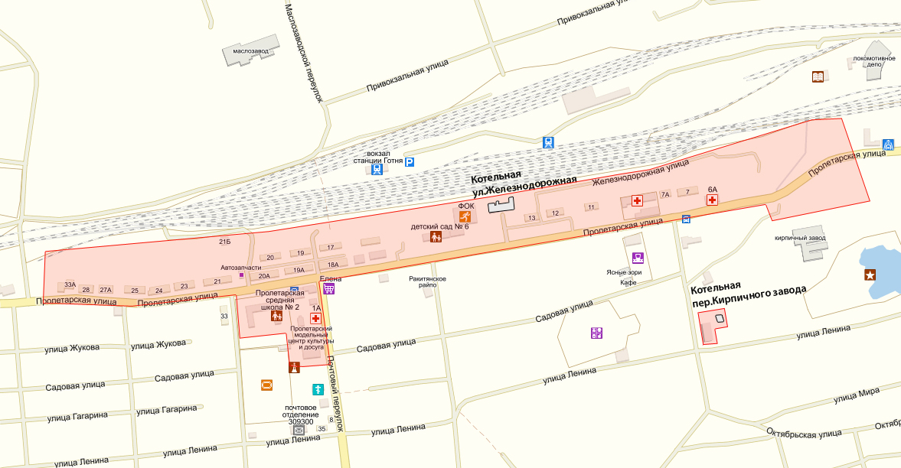
Рисунок 5 Зона действия Котельной ул. Железнодорожная, Котельной пер. Кирпичного завода
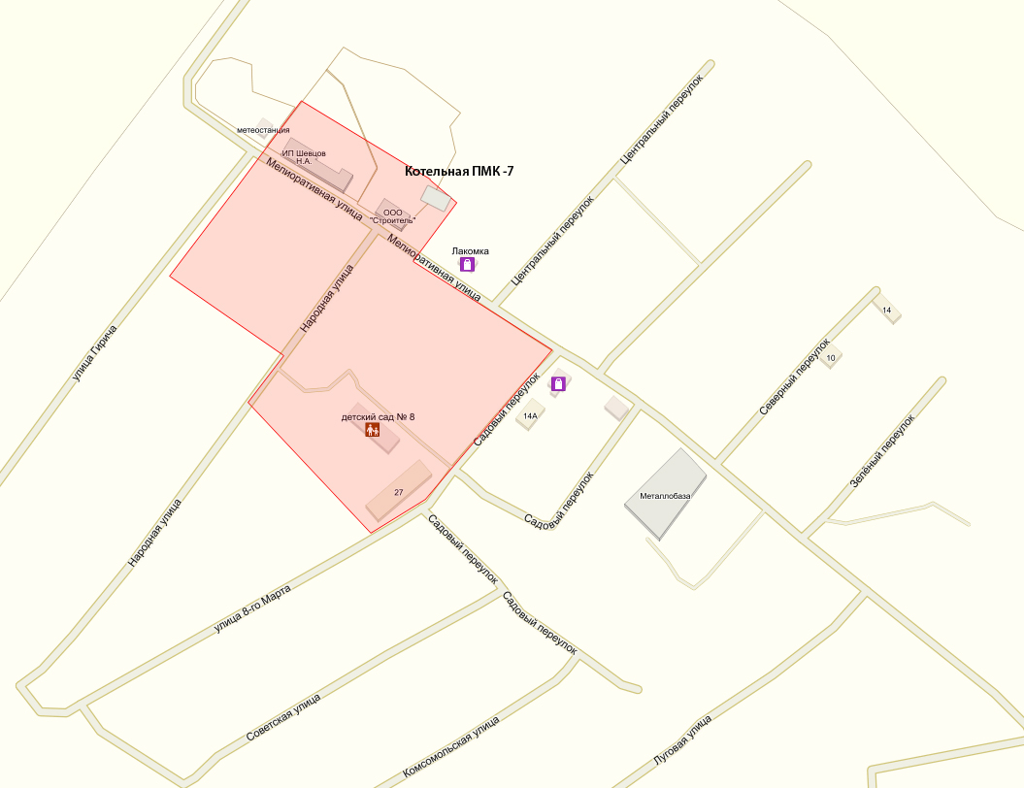
Рисунок 6 Зона действия Котельной ПМК-7
Сводная информация о протяженности и типам прокладки тепловых сетей муниципального образования «Городское поселение «Поселок Пролетарский»
Таблица 2.2
Наименование теплоисточника | Всего в 2-х трубном исчислении, м
Котельная ул. Железнодорожная | 3999
Котельная ул. Ватутина п. Пролетарский | 3523
Котельная пер. Кирпичного з-да п. Пролетарский | 30
Котельная ПМК-7 п. Пролетарский, ул. Мелиоративная | 906
Расчетные тепловые потери по тепловым сетям АО «Ракитянская теплосетевая компания».
Расчетные тепловые потери в тепловых сетях складываются из двух видов: потери через теплоизоляционные конструкции, и потери, связанные с утечкой сетевой воды.
Значения тепловых потерь тепловыми сетями через теплоизоляционные конструкции в общем вид зависят от:
- вида теплоизоляционной конструкции и примененных теплоизоляционных материалов;
- типов прокладки (надземная, подземная канальная, бесканальная и т. п.) и их соотношений для данной тепловой сети;
- температурного режима и продолжительности работы тепловой сети в течение года;
- параметров окружающей среды: температуры наружного воздуха, грунта и характера ее изменения в течение года, а в отдельных случаях — от скорости ветра (при надземной прокладке);
- материальной характеристики тепловой сети и ее структуры по диаметрам и протяженности трубопроводов по типам прокладки и видам теплоизоляционных конструкций;
- срока и условий эксплуатации тепловых сетей.
Тепловые потери с утечкой сетевой воды (ПСВ) зависят от следующих характеристик и показателей тепловой сети (системы теплоснабжения):
- плотности (или распределения) тепловой нагрузки по площади застройки, единичной мощности систем теплопотребления, количества индивидуальных или групповых абонентских присоединений;
- структуры тепловых сетей по соотношению материальных характеристик (произведений наружных диаметров на длину) магистральных и распределительных трубопроводов;
- вида применяемых устройств компенсации температурных удлинений трубопроводов, типа и количества запорно-регулирующей арматуры в тепловой сети, на индивидуальных, групповых и центральных тепловых пунктах;
- технологических схем присоединения потребителей (зависимой, независимой) и обеспечения нагрузки горячего водоснабжения (открытой, закрытой, смешанной), типа, количества и схем присоединения подогревателей горячего водоснабжения (в закрытой системе теплоснабжения), типа и количества автоматических регуляторов температуры и других средств авторегулирования;
- типа и количества насосного оборудования, средств автоматического регулирования и защиты;
- срока эксплуатации трубопроводов и оборудования тепловых сетей и систем теплопотребления, их технического состояния;
- значений рабочих давления и температуры сетевой воды при заданных режимах работы системы теплоснабжения.
Потери сетевой воды в процессе транспортировки, распределения и потребления тепловой энергии разделяются на технологические и с утечкой.

Раздел 2, пункт 2.

Описание существующих и перспективных зон действия индивидуальных источников тепловой энергии.
Автономное и индивидуальное отопление с каждым годом становится все более распространенным вариантом обеспечения потребности потребителей в тепловой энергии. Эти системы отопления, осуществляют обогрев в одном отдельно взятом здании, помещении или небольшой компактной группе таких элементов. При этом в многоквартирных жилых домах или крупных зданиях административного либо коммерческого назначения, чаще используется термин автономное отопление. Для частных домов или квартир - термин индивидуальное отопление.
Основными преимуществами подобных систем являются большая гибкость настройки и малая инертность. При резком изменении погоды от момента запуска системы до прогрева помещения до расчетной температуры проходит не более нескольких часов. В случае с индивидуальным отоплением от получаса до часа, в зависимости от типа используемого котла и способа циркуляции теплоносителя в системе.
Зоны действия индивидуального теплоснабжения в городском поселении «Поселок Пролетарский» в настоящее время ограничиваются индивидуальными жилыми домами и некоторыми общественно-производственными объектами, где используются бытовые газовые котлы.
Согласно данных Администрации городского поселения «Поселок Пролетарский» на территории присутствуют индивидуальные автономные источники тепловой энергии.

Раздел 2, пункт 3.

Существующие и перспективные балансы тепловой мощности и тепловой нагрузки потребителей в зонах действия источников тепловой энергии, в том числе работающих на единую тепловую сеть, на каждом этапе.
Фактический и перспективный баланс тепловой мощности котельных городского поселения «Поселок Пролетарский»
Таблица 2.3
Наименование источника теплоснабжения | Показатель | 2014-2018 |  | 2019 |  | 2020 |  | 2021 |  | 2022 |  | 2023 |  | 2024-2028
Наименование источника теплоснабжения | Показатель | Отопление | ГВС | Отопление | ГВС | Отопление | ГВС | Отопление | ГВС | Отопление | ГВС | Отопление | ГВС | Отопление | ГВС
Котельная ул. Железнодорожная | Отпуск тепла внешним потребителям, Гкал/час | 4,062952 |  | 4,143752 |  | 4,143752 |  | 4,09 |  | 4,09 |  | 4,09 |  | 4,09
Котельная ул. Железнодорожная | Расход топлива, м3/Гкал | 165,5 |  | 165,5 |  | 165,5 |  | 165,5 |  | 165,5 |  | 165,5 |  | 165,5
Котельная ул. Железнодорожная | КПД, % | 82 |  | 82 |  | 82 |  | 82 |  | 82 |  | 82 |  | 82
Котельная ул. Железнодорожная | Затраты тепла на собственные нужды, Гкал/час | 0,01 |  | 0,01 |  | 0,01 |  | 0,01 |  | 0,01 |  | 0,01 |  | 0,01
Котельная ул. Железнодорожная | Установленная мощность котельной, Гкал/час | 9,45 |  | 9,45 |  | 9,45 |  | 9,45 |  | 9,45 |  | 9,45 |  | 9,45
Котельная ул. Железнодорожная | Общая располагаемая мощность котельной, Гкал/час | 9,45 |  | 9,45 |  | 9,45 |  | 9,45 |  | 9,45 |  | 9,45 |  | 9,45
Котельная ул. Железнодорожная | Потери в тепловых сетях, Гкал/час | 0,18 |  | 0,18 |  | 0,18 |  | 0,02 |  | 0,02 |  | 0,02 |  | 0,02
Котельная ул. Железнодорожная | Мощность нетто, Гкал/час | 9,44 |  | 9,44 |  | 9,44 |  | 9,44 |  | 9,44 |  | 9,44 |  | 9,44
Котельная ул. Железнодорожная | Резерв/дефицит мощности нетто, Гкал/час | 5,20 |  | 5,12 |  | 5,12 |  | 5,33 |  | 5,33 |  | 5,33 |  | 5,33
Котельная ул. Ватутина | Отпуск тепла внешним потребителям, Гкал/час | 4,787089 |  | 4,781989 |  | 4,781989 |  | 4,781989 |  | 4,781989 |  | 4,781989 |  | 4,781989
Котельная ул. Ватутина | Расход топлива, м3/Гкал | 165,6 |  | 165,6 |  | 165,6 |  | 165,6 |  | 165,6 |  | 165,6 |  | 165,6
Котельная ул. Ватутина | КПД, % | 78 |  | 78 |  | 78 |  | 78 |  | 78 |  | 78 |  | 78
Котельная ул. Ватутина | Затраты тепла на собственные нужды, Гкал/час | 0,01 |  | 0,01 |  | 0,01 |  | 0,01 |  | 0,01 |  | 0,01 |  | 0,01
Котельная ул. Ватутина | Установленная мощность котельной, Гкал/час | 9,45 |  | 9,45 |  | 9,45 |  | 9,45 |  | 9,45 |  | 9,45 |  | 9,45
Котельная ул. Ватутина | Общая располагаемая мощность котельной, Гкал/час | 9,45 |  | 9,45 |  | 9,45 |  | 9,45 |  | 9,45 |  | 9,45 |  | 9,45
Котельная ул. Ватутина | Потери в тепловых сетях, Гкал/час | 0,07 |  | 0,07 |  | 0,07 |  | 0,14 |  | 0,14 |  | 0,14 |  | 0,14
Котельная ул. Ватутина | Мощность нетто, Гкал/час | 9,44 |  | 9,44 |  | 9,44 |  | 9,44 |  | 9,44 |  | 9,44 |  | 9,44
Котельная ул. Ватутина | Резерв/дефицит мощности нетто, Гкал/час | 4,59 |  | 4,59 |  | 4,59 |  | 4,52 |  | 4,52 |  | 4,52 |  | 4,52
Котельная пер. Кирпичного з-да | Отпуск тепла внешним потребителям, Гкал/час | 0,1 |  | 0,1 |  | 0,1 |  | 0,1 |  | 0,1 |  | 0,1 |  | 0,1
Котельная пер. Кирпичного з-да | Расход топлива, м3/Гкал | 165,5 |  | 165,5 |  | 165,5 |  | 165,5 |  | 165,5 |  | 165,5 |  | 165,5
Котельная пер. Кирпичного з-да | КПД, % | 73,5 |  | 73,5 |  | 73,5 |  | 73,5 |  | 73,5 |  | 73,5 |  | 73,5
Котельная пер. Кирпичного з-да | Затраты тепла на собственные нужды, Гкал/час | 0,01 |  | 0,01 |  | 0,01 |  | 0,01 |  | 0,01 |  | 0,01 |  | 0,01
Котельная пер. Кирпичного з-да | Установленная мощность котельной, Гкал/час | 0,140 |  | 0,140 |  | 0,140 |  | 0,140 |  | 0,140 |  | 0,140 |  | 0,140
Котельная пер. Кирпичного з-да | Общая располагаемая мощность котельной, Гкал/час | 0,140 |  | 0,140 |  | 0,140 |  | 0,140 |  | 0,140 |  | 0,140 |  | 0,140
Котельная пер. Кирпичного з-да | Потери в тепловых сетях, Гкал/час | 0,07 |  | 0,07 |  | 0,07 |  | 0,02 |  | 0,02 |  | 0,02 |  | 0,02
Котельная пер. Кирпичного з-да | Мощность нетто, Гкал/час | 0,13 |  | 0,13 |  | 0,13 |  | 0,13 |  | 0,13 |  | 0,13 |  | 0,13
Котельная пер. Кирпичного з-да | Резерв/дефицит мощности нетто, Гкал/час | -0,04 |  | -0,04 |  | -0,04 |  | 0,01 |  | 0,01 |  | 0,01 |  | 0,01
Котельная ПМК-7, ул. Мелиоративная | Отпуск тепла внешним потребителям, Гкал/час | 0,73737 |  | 0,705 |  | 0,705 |  | 0,68 |  | 0,68 |  | 0,68 |  | 0,68
Котельная ПМК-7, ул. Мелиоративная | Расход топлива, м3/Гкал | 165,5 |  | 165,5 |  | 165,5 |  | 165,5 |  | 165,5 |  | 165,5 |  | 165,5
Котельная ПМК-7, ул. Мелиоративная | КПД, % | 82,8 |  | 82,8 |  | 82,8 |  | 82,8 |  | 82,8 |  | 82,8 |  | 82,8
Котельная ПМК-7, ул. Мелиоративная | Затраты тепла на собственные нужды, Гкал/час | 0,01 |  | 0,01 |  | 0,01 |  | 0,01 |  | 0,01 |  | 0,01 |  | 0,01
Котельная ПМК-7, ул. Мелиоративная | Установленная мощность котельной, Гкал/час | 3,44 |  | 3,44 |  | 3,44 |  | 3,44 |  | 3,44 |  | 3,44 |  | 3,44
Котельная ПМК-7, ул. Мелиоративная | Общая располагаемая мощность котельной, Гкал/час | 3,44 |  | 3,44 |  | 3,44 |  | 3,44 |  | 3,44 |  | 3,44 |  | 3,44
Котельная ПМК-7, ул. Мелиоративная | Потери в тепловых сетях, Гкал/час | 0,012 |  | 0,012 |  | 0,012 |  | 0,012 |  | 0,012 |  | 0,012 |  | 0,012
Котельная ПМК-7, ул. Мелиоративная | Мощность нетто, Гкал/час | 3,43 |  | 3,43 |  | 3,43 |  | 3,43 |  | 3,43 |  | 3,43 |  | 3,43
Котельная ПМК-7, ул. Мелиоративная | Резерв/дефицит мощности нетто, Гкал/час | 2,68 |  | 2,68 |  | 2,68 |  | 2,63 |  | 2,63 |  | 2,63 |  | 2,63

Раздел 2, пункт 4

Перспективные балансы тепловой мощности источников тепловой энергии и тепловой нагрузки потребителей в случае, если зона действия источника тепловой энергии расположена в границах двух или более поселений, городских округов либо в границах городского округа (поселения) и города федерального значения или городских округов (поселений) и города федерального значения, с указанием величины тепловой нагрузки для потребителей каждого поселения, городского округа, города федерального значения.
Данные о балансах тепловой мощности источников тепловой энергии и тепловой нагрузки потребителей в случае, если зона действия источника тепловой энергии расположена в границах двух или более поселений, отсутствуют.

Раздел 2, пункт 5.

Радиус эффективного теплоснабжения, позволяющий определить условия, при которых подключение (технологическое присоединение) теплопотребляющих установок к системе теплоснабжения нецелесообразно, и определяемый в соответствии с методическими указаниями по разработке схем теплоснабжения
Среди основных мероприятий по энергосбережению в системах теплоснабжения можно выделить оптимизацию систем теплоснабжения в районе с учетом эффективного радиуса теплоснабжения.
Передача тепловой энергии на большие расстояния является экономически неэффективной.
Радиус эффективного теплоснабжения позволяет определить условия, при которых подключение новых или увеличивающих тепловую нагрузку теплопотребляющих установок к системе теплоснабжения нецелесообразно вследствие увеличения совокупных расходов в указанной системе на единицу тепловой мощности, определяемой для зоны действия каждого источника тепловой энергии.
Радиус эффективного теплоснабжения – максимальное расстояние от теплопотребляющей установки до ближайшего источника тепловой энергии в системе теплоснабжения, при превышении которого подключение теплопотребляющей установки к данной системе теплоснабжения нецелесообразно по причине увеличения совокупных расходов в системе теплоснабжения.
Радиус эффективного теплоснабжения от котельных АО «Ракитянская теплосетевая компания» определяется расстоянием от теплоисточника до самого удаленного потребителя. Так для теплоисточника котельная ул. Железнодорожная он составляет 1,1 км. Для остальных котельных, ввиду незначительной протяженности тепловых сетей, радиус эффективного теплоснабжения ограничивается протяженностью этих сетей (см. Обосновывающие материалы - Схемы тепловых сетей). Поскольку подключение новых потребителей к существующим теплоисточникам в ближайшее время не планируется, определение максимального радиуса эффективного теплоснабжения – не целесообразно.
Схематично зоны радиусов эффективного теплоснабжения источников тепловой энергии городского поселения «Поселок Пролетарский» представлены на рисунках 7-9.
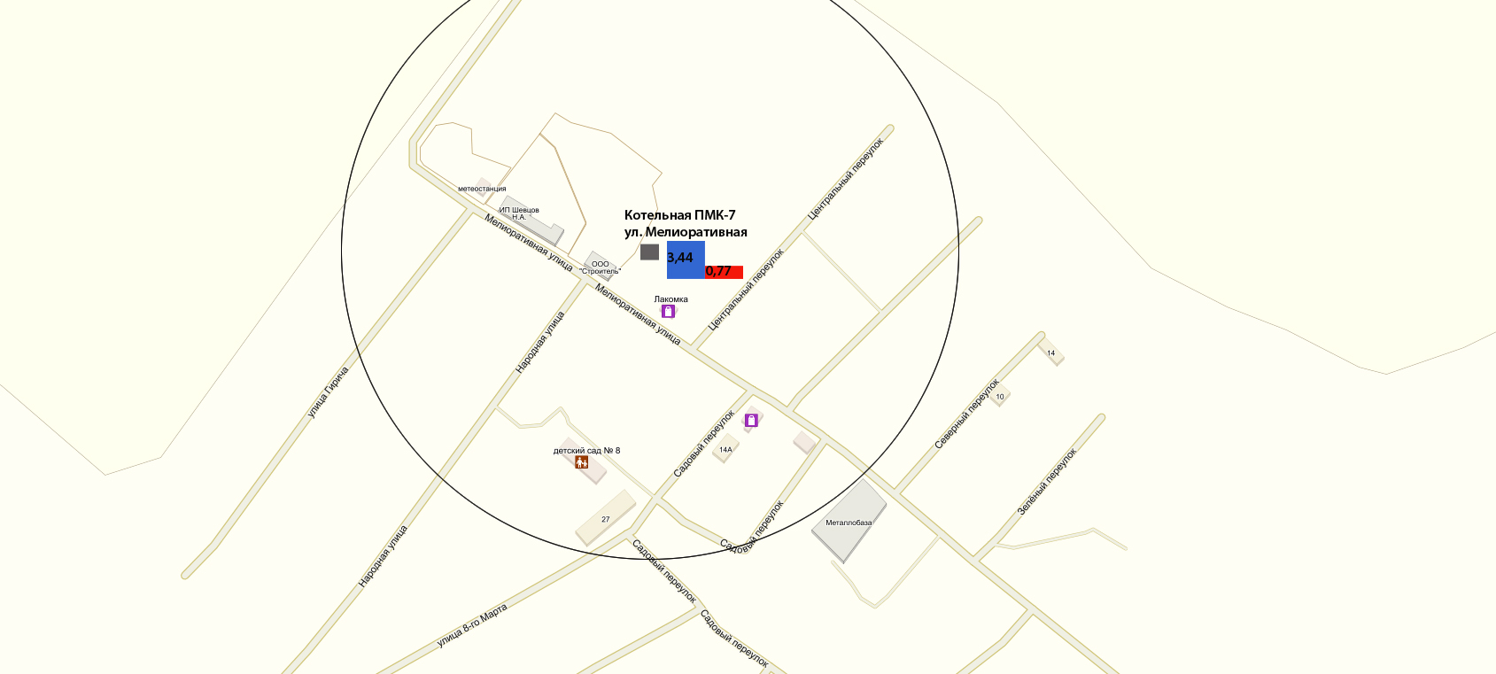
Установленная мощность (Гкал/час)
Подключенная нагрузка (Гкал/час)
Рисунок 7. Зоны действия радиусов эффективного теплоснабжения с указанием существующих резервов/дефицитов мощности Котельной ПМК-7

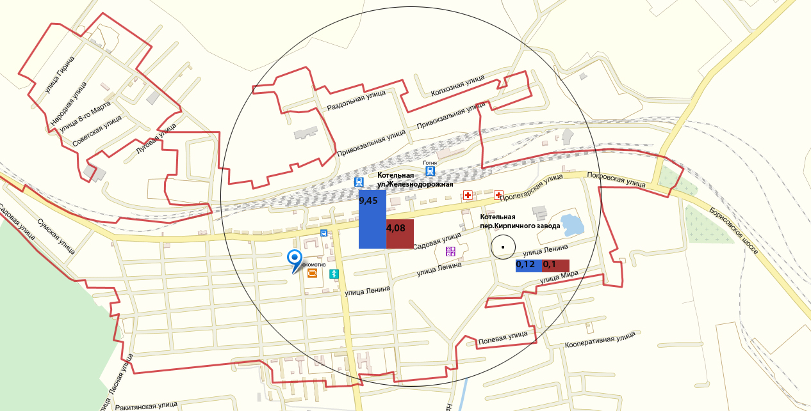

Установленная мощность (Гкал/час)
Подключенная нагрузка (Гкал/час)
Рисунок 8. Зоны действия радиусов эффективного теплоснабжения с указанием существующих резервов/дефицитов мощности котельной ул. Железнодорожная, котельной пер. Кирпичного завода
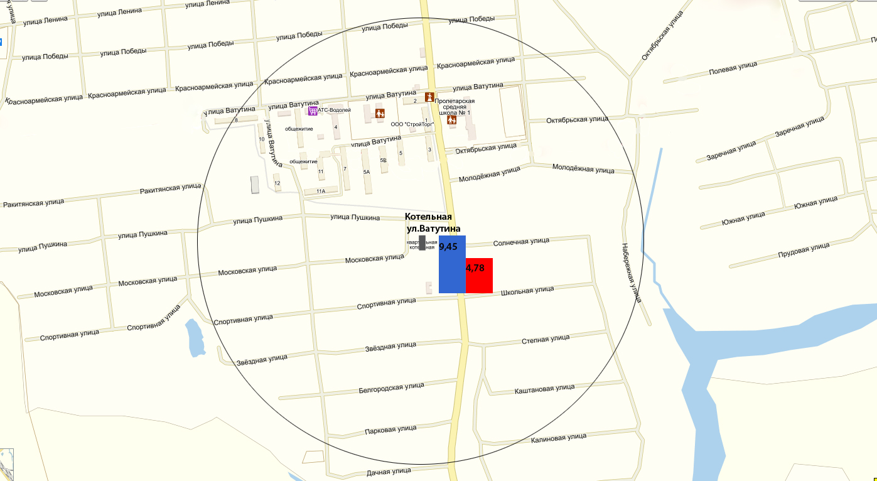
Установленная мощность (Гкал/час)
Подключенная нагрузка (Гкал/час)
Рисунок 9. Зоны действия радиусов эффективного теплоснабжения с указанием существующих резервов/дефицитов мощности котельной ул. Ватутина
Существующие зоны действия систем теплоснабжения и источников тепловой энергии АО «Ракитянская теплосетевая компания» ограничиваются подключенными потребителями по каждому теплоисточнику.
Перспективные зоны действия котельных городского поселения «Поселок Пролетарский» остаются без изменений, т.к. теплоснабжение возможных перспективных строительных объектов предлагается осуществлять от новых котельных (параметры будут приведены в актуализации схемы теплоснабжения соответствующей году строительства).

Раздел 2, подпункт 1.

Существующие технические ограничения на использование установленной тепловой мощности и значения располагаемой мощности основного оборудования источников тепловой энергии.
Технические ограничения на использование установленной тепловой мощности тепловых источников поселения отсутствуют.

Раздел 2, подпункт 2.

Существующие затраты тепловой мощности на собственные и хозяйственные нужды источников тепловой энергии и располагаемая тепловая мощность "нетто"
В соответствии с информацией, предоставленной АО «Ракитянская теплосетевая компания», располагаемая мощность котельных соответствует их установленной мощности. Таким образом, ограничения тепловой мощности отсутствуют.
Значительную долю тепловой энергии, потребляемой на собственные нужды котельными потребляет водоподготовка. Тепловая энергия в виде горячей воды используется на подогрев исходной холодной воды для подпитки котлов и тепловых сетей, а также используется на прочие хозяйственные нужды.
Сведения о располагаемой мощности, значениях нагрузки на собственные и хозяйственные нужды, и тепловая мощность нетто котельных городского поселения «Поселок Пролетарский» представлены в таблице 13 и на рисунке 4.
Сведения о располагаемой мощности, значениях нагрузки на собственные и хозяйственные нужды, и тепловая мощность нетто источников тепловой энергии
Таблица 2.4
Наименование котельной | Располагаемая мощность, Гкал/ч | Нагрузка на собственные и хоз.нужды, Гкал/ч | Тепловая мощность нетто, Гкал/ч
Котельная м-н Ватутина | 9,450 | 0,01 | 9,440
Котельная ПМК-7 | 3,440 | 0,01 | 3,43
Котельная пер. Кирпичного завода | 0,140 | 0,01 | 0,13
Котельная ул. Железнодорожная | 9,450 | 0,01 | 9,440

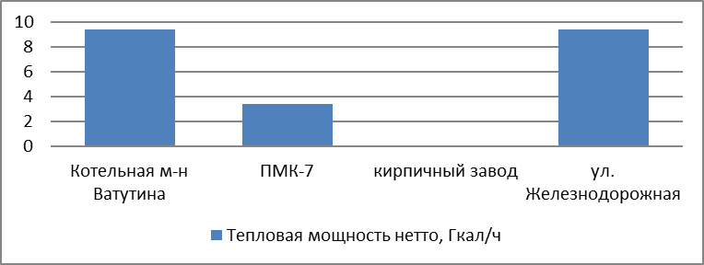
Рисунок10. Мощность нетто котельных городского поселения «Поселок Пролетарский»

Раздел 2, подпункт 3.

Значения существующих и перспективных потерь тепловой энергии (Гкал/ч) при ее передаче по тепловым сетям, включая потери теплопередачей через теплоизоляционные конструкции теплопроводов и с потерями теплоносителя

Существующие потери тепловой энергии (Гкал/ч) при ее передаче по тепловым сетям, включая потери теплопередачей через теплоизоляционные конструкции теплопроводов и с потерями теплоносителя представлены в таблице 2.5.
Таблица 2.5
Наименование источника теплоты | Потери ТЭ за 2021 Гкал/год
Котельная-ул. Железнодорожная | 135,00
Котельная-мкр-н Ватутина | 1698,00
Котельная-пер.Кирпичного завода | 5,00
Котельная-ПМК-7, ул. Мелиоративная | 21,00

Раздел 2, подпункт 4.

Значения существующей и перспективной тепловой нагрузки потребителей на каждом этапе и к окончанию планируемого периода без учета существующих и перспективных потерь тепловой энергии (Гкал/ч) при её передаче по тепловым сетям (*)
Значения существующей и перспективной тепловой нагрузки потребителей без учета существующих и перспективных потерь тепловой энергии (Гкал/ч) при её передаче по тепловым сетям отсутствуют.

Раздел 3

Существующие и перспективные балансы теплоносителя

Раздел 3, пункт 1.

Существующие и перспективные балансы производительности водоподготовительных установок и максимального потребления теплоносителя теплопотребляющими установками потребителей
Существующие балансы производительности водоподготовительных установок, нормативного и максимального фактического потребления теплоносителя теплопотребляющими установками потребителей приведены в таблице 3.1
Существующие балансы производительности водоподготовительных установок теплоносителя
Таблица 3.1
Наименование источника теплоты | Система теплоснабжения | Объем СЦТ с учетом систем теплопотребления,  м3 | Нормативная  подпитка, м3 /ч | Существующая производительность  водоподготовки, м  /ч | Дефициты  (резервы)  производительность  водоподготовки, м /ч
Котельная-ул. Железнодорожная | Закрытая | 103,38 | 0,258 | 1,29 | 1,032
Котельная-мкр-н Ватутина | Закрытая | 102,39 | 0,256 | 1,28 | +0,944
Котельная-пер.Кирпичного завода | Закрытая | 0,153 | 0,0004 | 0,002 | +0,0016
Котельная-ПМК-7, ул. Мелиоративная | Закрытая | 24,51 | 0,061 | 0,305 | +0,244

Раздел 3, пункт 2.

Существующие и перспективные балансы производительности водоподготовительных установок источников тепловой энергии для компенсации потерь теплоносителя в аварийных режимах работы систем теплоснабжения
Компенсация потерь теплоносителя в аварийных режимах работы систем теплоснабжения осуществляется за счет имеющегося резерва производительности оборудования химводоподготовки. При необеспеченности работы ХВО подпитка осуществляется сырой водой из водопроводной сети.

Раздел 4

Основные положения мастер-плана развития систем теплоснабжения поселения, городского округа, города федерального значения.

Раздел 4, пункт 1.

Описание сценариев развития теплоснабжения поселения, городского округа, города федерального значения
Строительство новых котельных, реконструкция или ликвидация существующих источников тепловой энергии не планируется.

Раздел 4, пункт 2.

Обоснование выбора приоритетного сценария развития теплоснабжения поселения, городского округа, города федерального значения.
В связи с отсутствием объектов капитального строительства, планируемых к подключению к системам теплоснабжения поселения строительство новых котельных и реконструкция существующих котельных не планируется.

Раздел 5

Предложения по строительству, реконструкции и техническому перевооружению источников тепловой энергии

Раздел 5, пункты 1.

Предложения по новому строительству источников тепловой энергии, обеспечивающие приросты перспективной тепловой нагрузки на вновь осваиваемых территориях поселения, городского округа, для которых отсутствует возможность передачи тепла от существующих и реконструируемых источников тепловой энергии. Обоснование отсутствия возможности передачи тепловой энергии от существующих и реконструируемых источников тепловой энергии устанавливается на основании расчетов радиуса эффективного теплоснабжения.
Предложения по строительству источников тепловой энергии, на момент данной актуализации схемы отсутствуют.

Раздел 5, пункт 2.

Предложения по реконструкции источников тепловой энергии, обеспечивающих перспективную тепловую нагрузку в существующих и расширяемых зонах действия источников тепловой энергии.
В связи с тем, что теплоснабжение новых объектов строительства предусмотрено от новых источников тепловой энергии, реконструкция источников тепловой энергии, обеспечивающих перспективную тепловую нагрузку в существующих и расширяемых зонах действия источников тепловой энергии не предусмотрено.

Раздел 5, пункт 3.

Предложения по техническому перевооружению источников тепловой энергии с целью повышения эффективности работы систем теплоснабжения.
За период действия Схемы теплоснабжения планируется произвести мероприятия, направленные на техническое перевооружение и повышение эффективности работы теплоисточников городского поселения «Посёлок Пролетарский». Предложения по техническому перевооружению источников тепловой энергии предложены в таблице 4
Предложения по техническому перевооружению источников тепловой энергии
Таблица 4
Наименование системы теплоснабжения | Наименование мероприятия | Год мероприятия
Котельная ул. Железнодорожная | Поставка оборудования - Дизель генератор 0,1МВт на Котельная ул. Железнодорожная 5МВт. поселок Пролетарский, ул. Железнодорожная, б/н | 2022
Котельная ул. Ватутина | Поставка оборудования - Насосы 44м3/ч на Котельная ул. Ватутина 10,4МВт. поселок Пролетарский, ул. Ватутина, б/н | 2022
Котельная  ПМК-7 | Капитальный ремонт - Дымовая труба на Котельная  ПМК-7 4МВт. поселок Пролетарский, ул. Мелиоративная, б/н | 2023
ЦТП | Поставка оборудования - Насосы 74м3/ч на ЦТП 10,4МВт. поселок Пролетарский, ул. Ватутина, б/н | 2023
Котельная  ПМК-7 | Реконструкция (модернизация) - Котел Lavart 3 МВт 2шт на Котельная  ПМК-7 3МВт. поселок Пролетарский, ул. Мелиоративная, б/н | 2024
Котельная ул. Ватутина | Реконструкция (модернизация) - Котел Lavart 3 МВт 3шт на Котельная ул. Ватутина 6,5МВт. поселок Пролетарский, ул. Ватутина, б/н | 2024
Котельная ул. Железнодорожная | Реконструкция (модернизация) - Котел Lavart 3 МВт 2шт на Котельная ул. Железнодорожная 5МВт. поселок Пролетарский, ул. Железнодорожная, б/н | 2024

Раздел 5, пункт 4.

Графики совместной работы источников тепловой энергии, функционирующих в режиме комбинированной выработки электрической и тепловой энергии и котельных.
Предоставление графиков совместной работы источников тепловой энергии, функционирующих в режиме когенерации, будет возможно после утверждения мероприятий развития малой распределенной энергетики

Раздел 5, пункт 5.

Меры по выводу из эксплуатации, консервации и демонтажу избыточных источников тепловой энергии, а также источников тепловой энергии, выработавших нормативный срок службы, в случае если продление срока службы технически невозможно или экономически нецелесообразно.
Мероприятия по продлению ресурса по источникам тепла, вывод из эксплуатации и демонтажа котла, выработавшего нормативный срок службы, когда продление срока службы технически невозможно, либо экономически нецелесообразно не запланированы.

Раздел 5, пункт 6.

Меры по переоборудованию котельных в источники тепловой энергии, функционирующие в режиме комбинированной выработки электрической и тепловой энергии.
Переоборудование котельных в источники комбинированной выработки электрической и тепловой энергии не планируется, ввиду небольших нагрузок, сезонного режима работы котельных агрегатов и нестабильно электрической нагрузки бытовых потребителей в течение суток.

Раздел 5, пункт 7.

Меры по переводу котельных, размещенных в существующих и расширяемых зонах действия источников тепловой энергии, функционирующих в режиме комбинированной выработки электрической и тепловой энергии, в пиковый режим работы, либо по выводу их из эксплуатации.
На территории городского поселения «Поселок Пролетарский» отсутствуют источники комбинированной выработки тепловой и электрической энергии, перевод существующих котельных в пиковый режим работы не планируется.

Раздел 5, пункт 8.

Температурный график отпуска тепловой энергии для каждого источника тепловой энергии или группы источников тепловой энергии в системе теплоснабжения, работающей на общую тепловую сеть, и оценку затрат при необходимости его изменения.
Основной задачей регулирования отпуска теплоты в системах теплоснабжения является поддержание комфортной температуры и влажности воздуха в отапливаемых помещениях при изменяющихся на протяжении отопительного периода внешних климатических условиях и постоянной температуре воды, поступающей в систему горячего водоснабжения (ГВС) при переменном в течение суток расходе.
Температурный график определяет режим работы тепловых сетей, обеспечивая центральное регулирование отпуска тепла. По данным температурного графика определяется температура подающей и обратной воды в тепловых сетях, а также в абонентском вводе в зависимости от температуры наружного воздуха.
При центральном отоплении регулировать отпуск тепловой энергии на источнике можно двумя способами:
- расходом или количеством теплоносителя, данный способ регулирования называется количественным регулированием. При изменении расхода теплоносителя температура постоянна.
- температурой теплоносителя, данный способ регулирования называется качественным. При изменении температуры расход постоянный.
В системе теплоснабжения городского поселения «поселок Пролетарский» используется второй способ регулирования - качественное регулирование, основным преимуществом которого является установление стабильного гидравлического режима работы тепловых сетей. Наиболее эффективным было бы внедрение качественно- количественного регулирования, которое обладает целым рядом преимуществ, однако данный способ регулирования не может быть внедрен в существующую систему теплоснабжения без ее значительной модернизации и применения новых технологических решений.
Первоначально основным видом тепловой нагрузки являлась нагрузка систем отопления, а используемое при этом центральное качественное регулирование заключалось в поддержании на источнике теплоснабжения температурного графика (температуры прямой сетевой воды), обеспечивающего в отопительный период необходимую температуру внутри отапливаемых помещений при неизменном расходе сетевой воды. Такой температурный график, называемый отопительным, с расчетной температурой воды на источнике 150/70 оС или 130/70 оС, обоснованный в свое время, и применяется при проектировании систем централизованного теплоснабжения. При этом домовые системы отопления обычно рассчитываются на температурный график 95/70 оС или 105/70 оС, 110/70 оС (панельное отопление).
С появлением нагрузки ГВС минимальная температура прямой сетевой воды в тепловой сети (на источнике) была ограничена величиной, необходимой для нагрева в системе ГВС водопроводной воды до температуры 55-60 оС, требуемой по СНиП, несмотря на то, что по отопительному температурному графику в этот период требуется вода значительно более низкой температуры. Вызванный этим излом (срезка) отопительного температурного графика и отсутствие местного количественного регулирования расхода воды на отопление приводят к перерасходу теплоты на отопление (перетопу помещений) в зоне положительных температур наружного воздуха.
Для принятого в практике качественного регулирования отпуска в отопительный период теплоты от источника при построении отопительного температурного графика системы теплоснабжения могут использоваться следующие упрощенные зависимости:
- для температуры прямой сетевой воды: tпс=18+(18-tнар)Ч[(tрпс-18)/(18-tрно)];
- для температуры обратной сетевой воды: tос=18+(18-tнар)Ч[(tрос-18)/(18-tрно)],
где 18 - расчетная температура воздуха внутри отапливаемых зданий (жилых, административных, общественных), оC; tрно - расчетная температура наружного воздуха для отопления; tнар-текущая температура наружного воздуха, оC; tnc,toe – расчетная температура прямой и обратной сетевой воды при tрно, оC.
Температура обратной сетевой воды после систем отопления в зоне срезки температурного графика (tсрезнар=+8оC) находится путем решения системы двух уравнений: теплового баланса отапливаемого помещения и теплопередачи отопительных приборов. В результате:
где
– расчетная температура воздуха внутри отапливаемого помещения, ^{о}С; равна 18 ^{о}С при определении и (см. выше);
B, n – постоянные величины для данного расхода сетевой воды, определяющие тепловую характеристику системы отопления здания.
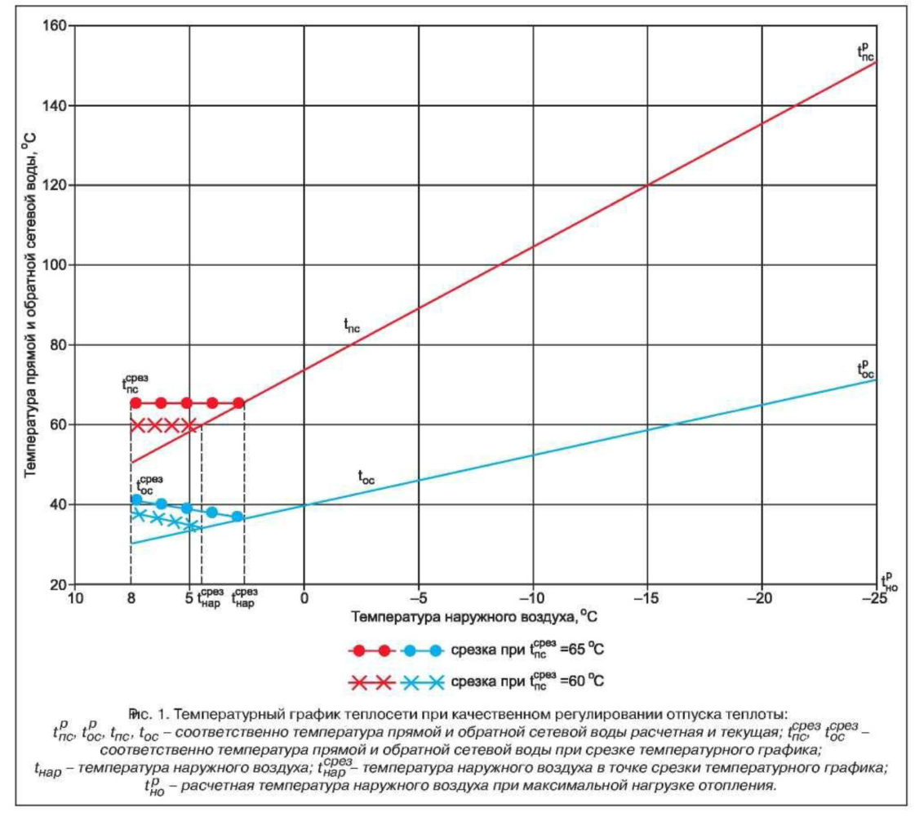
Рисунок 11.Температурный график теплосети при качественном регулировании отпуска тепла

Поскольку произвольное изменение расхода воды в системах отопления приводит к их поэтажной разрегулировке, местное количественное регулирование (расходом теплоносителя) теплопотребления при зависимом присоединении систем отопления через элеваторы может производиться только пропусками, т.е. полным прекращением циркуляции воды в системе отопления в течение определенного периода времени на протяжении суток. Частичное сокращение расхода сетевой воды на отопление на источнике при неизменном расходе воды в местной системе отопления может производиться при установке на абонентском вводе смесительного насоса или при независимом присоединении систем отопления, а также при установке на ИТП водоструйных элеваторов с регулируемым сечением рабочего сопла.
Покрытие нагрузки ГВС вызывает не только ограничение нижнего предела температуры прямой сетевой воды, но и нарушение других условий, принятых при расчете типового отопительного температурного графика. Так в открытых системах теплоснабжения, в которых отсутствуют регуляторы расхода сетевой воды на отопление, переменный расход воды на ГВС приводит к изменению расходов сетевой воды и сопротивления сети, располагаемых напоров на источнике и у потребителей, и в конечном счете - расходов воды в системах отопления.
Критерии обоснования температурного графика.
Традиционно системы отопления жилых и общественных зданий проектируются и эксплуатируются исходя из внутреннего расчетного температурного графика обычно 95/70 ^{О}C с элеваторным качественным регулированием параметра (температуры) теплоносителя, поступающего в отопительные приборы. Этим жестко фиксируется температура теплоносителя, возвращаемого на источник теплоснабжения, и на ее возможное снижение влияет лишь наличие в зданиях систем ГВС (закрытых, открытых). Поэтому в практическом плане стремление к снижению затрат на транспорт водяного теплоносителя от источника к потребителю сводится к выбору оптимальной температуры нагрева теплоносителя на источнике. С этим связаны: расход теплоносителя и затраты на его приготовление и перекачку; пропускная способность (диаметр трубопровода) теплосети и ее стоимость; появление подкачивающих насосных станций (как при высокой, так и низкой температуре прямой сетевой воды); тепловые потери через изоляцию теплопроводов (либо при фиксированных потерях увеличиваются затраты в изоляцию); перетопы зданий при положительных наружных температурах из-за срезки графика температуры прямой сетевой воды при наличии у абонентов установок ГВС.
Исходя из сказанного, оптимальная температура нагрева теплоносителя на источнике определяется условием минимума суммарных затрат:
З=f(Зтс, Зпер, Знас, Зтп, Зпз, Зээ, Зсв) = min, где соответственно затраты: Зтс - в тепловые сети; Зпер - на перекачку теплоносителя; Знас - в насосные станции; Зтп - на тепловые потери в сетях; Зпз - на перетопы зданий; Зээ - на компенсацию выработки электроэнергии в энергосистеме; Зсв - на изменение расхода топлива на отпуск теплоты от источника в связи с нагревом сетевой воды при ее сжатии в насосах.
Оптимизация температурных графиков может осуществляться как для создаваемых, так и для действующих систем теплоснабжения.
Для вновь создаваемых систем теплоснабжения критерием оптимальности может быть минимум суммарных затрат за расчетный период с дисконтированием их к расчетному году, что в наибольшей степени соответствует условиям начального этапа развития рыночной экономики, т.к. позволяет учесть и ущербы от замораживания капвложений в период строительства, и эффект движения капитала в народном хозяйстве в течение всего рассматриваемого периода.
Для действующих систем теплоснабжения в исходных формулах суммарных затрат возможно появление дополнительных затрат, связанных с необходимостью увеличения поверхностей нагрева отопительно-вентиляционного оборудования (подключаемого непосредственно к сети без смесительных устройств) и пропускной способности распределительных (квартальных, площадочных) тепловых сетей, а также переналадки систем теплопотребления при переходе на пониженный температурный график.
В качестве энергетического критерия оптимальности при выборе эксплуатационного температурного графика в действующей системе теплоснабжения может быть принят минимум расхода топлива, требуемого для функционирования системы:
В = Bпер+Bтп+Bпз+Bээ+Bсв=min, где Bпер - расход топлива на производство электроэнергии в энергосистеме, расходуемой на перекачку теплоносителя; Bтп - расход топлива на производство теплоты, теряемой при транспорте теплоносителя; Bпз - расход топлива на производство теплоты, теряемой с перетопами зданий; Bээ - изменение расхода топлива в энергосистеме при изменении выработки на тепловом потреблении; Bсв - изменение расхода топлива на отпуск теплоты от источника в связи с нагревом сетевой воды при ее сжатии в насосах.
Расчетные среднемесячные температуры теплоносителя муниципального образования «Городское поселение «Поселок Пролетарский»
Таблица 5
Месяц | Кол-во  дней | T н.в. | T подачи по графику | Т подачи расчетная | T обратки по графику | Т обратки расчетная
Январь | 31 | -9 | 72.2 |  | 56
 |  | -8.5 |  | 71.3 |  | 55.3
 |  | -8 | 70.3 |  | 54.6
Февраль | 28 | -7 | 69 |  | 53
 |  | -6.4 |  | 67.8 |  | 52.4
 |  | -6 | 67 |  | 52
Март | 31 | -3 | 62 |  | 49
 |  | -2.5 |  | 61.3 |  | 48.5
 |  | -2 | 60.5 |  | 48
Апрель | 17 | 7 | 45 |  | 38
 |  | 7.5 |  | 44 |  | 37.8
 |  | 8 | 43 |  | 37.5
Апрель | 13 | 7 | 45 |  | 38
 |  | 7.5 |  | 44 |  | 37.8
 |  | 8 | 43 |  | 37.5
Май | 31 | 14 | 43 |  | 37.5
 |  | 14.6 |  | 43 |  | 37.5
 |  | 15 | 43 |  | 37.5
Июнь | 30 | 17 | 43 |  | 37.5
 |  | 17.9 |  | 43 |  | 37.5
 |  | 18 | 43 |  | 37.5
Июль | 31 | 19 | 43 |  | 37.5
 |  | 19.9 |  | 43 |  | 37.5
 |  | 20 | 43 |  | 37.5
Август | 31 | 18 | 43 |  | 37.5
 |  | 18.7 |  | 43 |  | 37.5
 |  | 19 | 43 |  | 37.5
Сентябрь | 30 | 12 | 43 |  | 37.5
 |  | 12.9 |  | 43 |  | 37.5
 |  | 13 | 43 |  | 37.5
Октябрь | 8 | 6 | 47 |  | 39
 |  | 6.4 |  | 46.2 |  | 38.6
 |  | 7 | 45 |  | 38
Октябрь | 23 | 6 | 47 |  | 39
 |  | 6.4 |  | 46.2 |  | 38.6
 |  | 7 | 45 |  | 38
Ноябрь | 30 | 0 | 56.9 |  | 45.9
 |  | 0.3 |  | 56.4 |  | 45.6
 |  | 1 | 55.3 |  | 45
Декабрь | 31 | -5 | 65.6 |  | 51.6
 |  | -4.5 |  | 64.8 |  | 50.8
 |  | -4 | 64 |  | 50
Среднее значение
температуры в
отопительный сезон |  |  |  | 60.3 |  | 47.9
Отдельно необходимо отметить, что на источниках тепловой энергии – котельных АО «Ракитянская теплосетевая компания», расположенных в городском поселении «Поселок Пролетарский», фактические графики регулирования отпуска тепла в тепловые сети соответствуют утвержденным графикам.
По данным, полученным от АО «Ракитянская теплосетевая компания», ниже приведён фактический температурный режим отпуска тепла в тепловые сети на котельных городского поселения «Поселок Пролетарский»
Температурный график отпуска тепловой энергии от котельных муниципального образования «Городское поселение «Поселок Пролетарский».
Таблица 6
Температура  наружного  воздуха, С | Температура теплоносителя |  | Температура  наружного  воздуха, С | Температура теплоносителя
Т возд. | Т под. | Т обр. | Т возд. | Т под. | Т обр.
8 | 43.0 | 37.5 | -10 | 74.1 | 57.0
7 | 45.0 | 38.0 | -11 | 75.7 | 58.0
6 | 47.0 | 39.0 | -12 | 77.5 | 59.0
5 | 47.7 | 39.8 | -13 | 79.0 | 60.0
4 | 50.0 | 41.6 | -14 | 81.0 | 61.0
3 | 52.0 | 43.0 | -15 | 82.3 | 62.2
2 | 54.0 | 44.0 | -16 | 83.0 | 63.0
1 | 55.3 | 45.0 | -17 | 85.0 | 64.0
0 | 56.9 | 45.9 | -18 | 87.5 | 65.0
-1 | 58.0 | 47.0 | -19 | 89.0 | 66.0
-2 | 60.5 | 48.0 | -20 | 90.3 | 67.1
-3 | 62.0 | 49.0 | -21 | 92.4 | 68.0
-4 | 64.0 | 50.0 | -22 | 94.0 | 69.0
-5 | 65.6 | 51.6 | -23 | 95.0 | 70.0
-6 | 67.0 | 52.0
-7 | 69.0 | 53.0
-8 | 70.3 | 54.6
-9 | 72.2 | 56.0

Раздел 5, пункт 9.

Предложения по перспективной установленной тепловой мощности каждого источника тепловой энергии с предложениями по сроку ввода в эксплуатацию новых мощностей.
При строительстве новых объектов будет учтена проектируемая тепловая нагрузка потребителя, параметры которой будут приведены в актуализации схемы теплоснабжения соответствующей году строительства.

Раздел 5, пункт 10.

Предложения по вводу новых и реконструкции существующих источников тепловой энергии с использованием возобновляемых источников энергии, а также местных видов топлива.
На территории городского поселения «Посёлок Пролетарский» отсутствуют источники тепловой энергии с использованием возобновляемых источников тепловой энергии. Строительство новых источники тепловой энергии с использованием возобновляемых источников тепловой энергии на территории городского поселения «Посёлок Пролетарский» не перспективно, в связи небольших нагрузок, сезонного режима работы источников тепловой энергии.

Раздел 6

Предложения по строительству и реконструкции тепловых сетей

Раздел 6, пункты 1 и 2.

Предложения по строительству и реконструкции тепловых сетей, обеспечивающих перераспределение тепловой нагрузки из зон с дефицитом располагаемой тепловой мощности источников тепловой энергии в зоны с резервом располагаемой тепловой мощности источников тепловой энергии (использование существующих резервов).
Строительство тепловых сетей в зонах действия котельных от других источников тепловой энергии экономически не целесообразно и не предусматривается ни одним из вариантов развития системы теплоснабжения городского поселения.

Предложения по строительству и реконструкции тепловых сетей для обеспечения перспективных приростов тепловой нагрузки в осваиваемых районах поселения, городского округа, города федерального значения под жилищную, комплексную или производственную застройку.
Согласно генеральному плану городского поселения предусматривается теплоснабжение нового жилищного строительства от индивидуальных источников тепловой энергии. Параметры теплоисточников будут уточняться при разработке проектов на новое строительство, с учетом нормативных значений сопротивления теплопередачи ограждающих конструкций и будут приведены в актуализации схемы теплоснабжения соответствующей году строительства.

Раздел 6, пункты 3.

Предложения по строительству и реконструкции тепловых сетей в целях обеспечения условий, при наличии которых существует возможность поставок тепловой энергии потребителям от различных источников тепловой энергии при сохранении надежности теплоснабжения.
Теплоснабжение потребителей от различных источников тепловой энергии не планируется, в виду расположения источников тепловой энергии на значительном расстоянии друг от друга.

Раздел 6, пункты 4.

Предложения по строительству и реконструкции тепловых сетей для повышения эффективности функционирования системы теплоснабжения, в том числе за счет перевода котельных в пиковый режим работы или ликвидации котельных по основаниям, указанным в пункте 5 раздела 5 настоящего документа.
Предложений по строительству и реконструкции тепловых сетей для повышения эффективности функционирования системы теплоснабжения отсутствуют, перевод котельных в пиковый режим не предусматривается.

Раздел 6, пункты 5.

Предложения по строительству и реконструкции тепловых сетей для обеспечения нормативной надежности теплоснабжения потребителей.
В связи с высоким процентом износа требуется реконструкция тепловых сетей. В первую очередь необходимо провести реконструкцию наиболее изношенных и аварийных участков трубопроводов тепловой сети. Перечень реконструируемых тепловых сетей представлен в таблице 7.
Перечень реконструируемых тепловых сетей
Таблица 7
Наименование системы теплоснабжения | Наименование мероприятия | Год мероприятия
Система теплоснабжения котельной ул. Железнодорожная | Капитальный ремонт - трубопровод 232м на Участок тепловой сети ТК26-ТК27 2 х Ду 900-160 L 232м. поселок Пролетарский, ул. Железнодорожная, б/н | 2022
Система теплоснабжения котельной ул. Пролетарская | Капитальный ремонт - трубопровод 235м на Участок тепловой сети 2 х Ду 200 L 235м. поселок Пролетарский, ул. Пролетарская, б/н | 2024

Раздел 7

Предложения по переводу открытых систем теплоснабжения (горячего водоснабжения) в закрытые системы горячего водоснабжения.

Раздел 7, пункт 1.

Предложения по переводу существующих открытых систем теплоснабжения (горячего водоснабжения) в закрытые системы горячего водоснабжения, для осуществления которого необходимо строительство индивидуальных и (или) центральных тепловых пунктов при наличии у потребителей внутридомовых систем горячего водоснабжения.
В переводе существующих открытых систем теплоснабжения (горячего водоснабжения) в закрытые системы горячего водоснабжения нет необходимости.

Раздел 7, пункт 2.

Предложения по переводу существующих открытых систем теплоснабжения (горячего водоснабжения) в закрытые системы горячего водоснабжения, для осуществления которого отсутствует необходимость строительства индивидуальных и (или) центральных тепловых пунктов по причине отсутствия у потребителей внутридомовых систем горячего водоснабжения.
В переводе существующих открытых систем теплоснабжения (горячего водоснабжения) в закрытые системы горячего водоснабжения нет необходимости.

Раздел 8

Перспективные топливные балансы
Раздел утверждаемой части "Перспективные топливные балансы" должен создать перспективные топливные балансы для каждого источника тепловой энергии, расположенного в границах поселения, городского округа по видам основного и аварийного топлива на каждом этапе планируемого периода.

Раздел 8, пункт 1.

Перспективные топливные балансы для каждого источника тепловой энергии по видам основного, резервного и аварийного топлива на каждом этапе.
Перспективные топливные балансы для каждого источника тепловой энергии, расположенного в границах поселения представлены в таблице 8.1
Перспективные топливные балансы для каждого источника тепловой энергии, расположенного в границах поселения
Таблица 8.1
№ п/п | Наименование источника теплоснабжения | 2014-2017 | 2018-2019 | 2021-2023 | 2024-2028
№ п/п | Наименование источника теплоснабжения | Основное топливо т.у.т | Основное топливо т.у.т | Основное топливо т.у.т | Основное топливо т.у.т
1 | Котельная ул.Железнодорожная | 767,45 | 763,8 | 1269,6 | 1269,6
2 | Котельная ул.Ватутина | 1 360,23 | 1300,2 | 1885,7 | 1885,7
3 | Котельная ул.Мелиоративная | 208,23 | 198,9 | 239,8 | 239,8
4 | Котельная пер.Кирпичного завода | 30,00 | 28,6 | 34,2 | 34,2
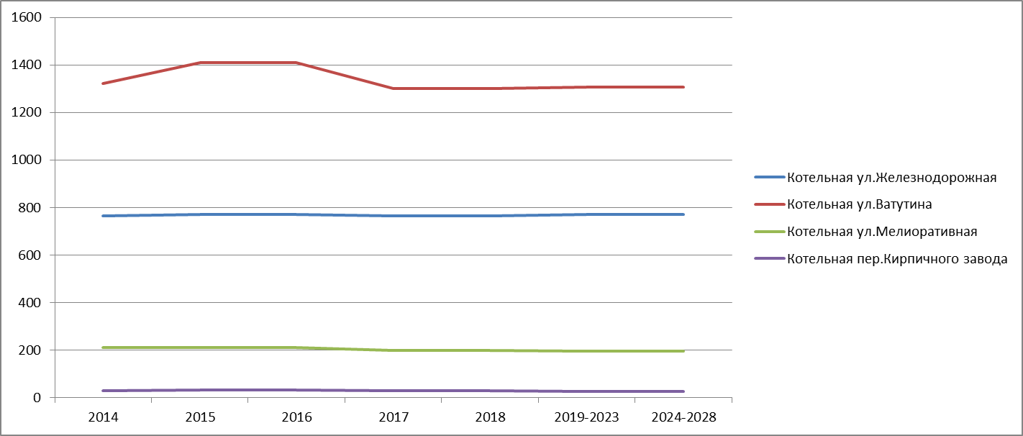
Рисунок 12 Потребление топлива на котельных городского поселения «Поселок Пролетарский», т у.т.

Раздел 8, пункт 2.

Потребляемые источником тепловой энергии виды топлива, включая местные виды топлива, а также используемые возобновляемые источники энергии.
В качестве топлива котельные используют природный газ. Возобновляемые источники энергии отсутствуют.

Раздел 9

Инвестиции в строительство, реконструкцию и техническое перевооружение

Раздел 9, пункт 1.

Предложение по величине необходимых инвестиций в строительство, реконструкцию и техническое перевооружение источников тепловой энергии
Затраты на реконструкцию и техническое перевооружение источников тепловой энергии представлены в таблице 9
Затраты на реконструкцию и техническое перевооружение источников тепловой энергии
Таблица 9
Наименование системы теплоснабжения | Наименование мероприятия | Планируемая стоимость мероприятия, тыс. руб.
Наименование системы теплоснабжения | Наименование мероприятия | 2022 | 2023 | 2024
Котельная ул. Железнодорожная | Поставка оборудования - Дизель генератор 0,1МВт на Котельная ул. Железнодорожная 5МВт. поселок Пролетарский, ул. Железнодорожная, б/н | 1200,00
Котельная ул. Ватутина | Поставка оборудования - Насосы 44м3/ч на Котельная ул. Ватутина 10,4МВт. поселок Пролетарский, ул. Ватутина, б/н | 900,5
Котельная  ПМК-7 | Капитальный ремонт - Дымовая труба на Котельная  ПМК-7 4МВт. поселок Пролетарский, ул. Мелиоративная, б/н |  | 3100,00
ЦТП | Поставка оборудования - Насосы 74м3/ч на ЦТП 10,4МВт. поселок Пролетарский, ул. Ватутина, б/н |  | 1400,00
Котельная  ПМК-7 | Реконструкция (модернизация) - Котел Lavart 3 МВт 2шт на Котельная ПМК-7 3МВт. поселок Пролетарский, ул. Мелиоративная, б/н |  |  | 9000,00
Котельная ул. Ватутина | Реконструкция (модернизация) - Котел Lavart 3 МВт 3шт на Котельная ул. Ватутина 6,5МВт. поселок Пролетарский, ул. Ватутина, б/н |  |  | 16000,00
Котельная ул. Железнодорожная | Реконструкция (модернизация) - Котел Lavart 3 МВт 2шт на Котельная ул. Железнодорожная 5МВт. поселок Пролетарский, ул. Железнодорожная, б/н |  |  | 13000,00
Итого |  | 2100,5 | 4500,00 | 38000,00

Раздел 9, пункт 2.

Предложения по величине необходимых инвестиций в строительство, реконструкцию и техническое перевооружение тепловых сетей, насосных станций и тепловых пунктов на каждом этапе.
Затраты на реконструкцию и техническое перевооружение тепловых сетей
Таблица 10
Наименование системы теплоснабжения | Наименование мероприятия | Планируемая стоимость мероприятия, тыс. руб.
Наименование системы теплоснабжения | Наименование мероприятия | 2022 | 2023 | 2024
Система теплоснабжения котельной ул. Железнодорожная | Капитальный ремонт - трубопровод 232м на Участок тепловой сети ТК26-ТК27 2 х Ду 900-160 L 232м. поселок Пролетарский, ул. Железнодорожная, б/н | 2350,01
Система теплоснабжения котельной ул. Пролетарская | Капитальный ремонт - трубопровод 235м на Участок тепловой сети 2 х Ду 200 L 235м. поселок Пролетарский, ул. Пролетарская, б/н |  |  | 1150,00
Итого |  | 2350,01 | - | 1150,00

Раздел 9, пункт 3.

Предложения по величине инвестиций в строительство, реконструкцию и техническое перевооружение в связи с изменениями температурного графика и гидравлического режима работы системы теплоснабжения на каждом этапе.
Изменения температурного графика и гидравлического режима работы систем теплоснабжения поселения не планируются.

Раздел 9, пункт 4.

Предложения по величине необходимых инвестиций для перевода открытой системы теплоснабжения (горячего водоснабжения) в закрытую систему горячего водоснабжения на каждом этапе.
Предложения по величине необходимых инвестиций отсутствуют, в связи с тем, что в переводе существующих открытых систем теплоснабжения (горячего водоснабжения) в закрытые системы горячего водоснабжения нет необходимости.

Раздел 9, пункт 5.

Оценка эффективности инвестиций по отдельным предложениям.
Данные об оценке эффективности инвестиций по отдельным предложениям отсутствуют.

Раздел 10

Решение об определению единой теплоснабжающей организации

Раздел 10, пункт 1.

Решение об определении единой теплоснабжающей организации.
В соответствии с пунктом 28 статьи 2 Федерального закона от 27 июля 2010 года № 190-ФЗ «О теплоснабжении» единая теплоснабжающая организация в системе теплоснабжения (далее - единая теплоснабжающая организация) - теплоснабжающая организация, которая определяется в схеме теплоснабжения федеральным органом исполнительной власти, уполномоченным Правительством Российской Федерации на реализацию государственной политики в сфере теплоснабжения (далее - федеральный орган исполнительной власти, уполномоченный на реализацию государственной политики в сфере теплоснабжения), или органом местного самоуправления на основании критериев и в порядке, которые установлены правилами организации теплоснабжения, утвержденными Правительством Российской Федерации;
Согласно пункта 6 статьи 6 Федерального закона от 27 июля 2010 года № 190-ФЗ «О теплоснабжении» к полномочиям органов местного самоуправления поселений, городских округов по организации теплоснабжения на соответствующих территориях относится утверждение схем теплоснабжения поселений, городских округов с численностью населения менее пятисот тысяч человек, в том числе определение единой теплоснабжающей организации».
В соответствии с Постановлением Правительства РФ от 8 августа 2012 г. N 808
"Об организации теплоснабжения в Российской Федерации и о внесении изменений в некоторые акты Правительства Российской Федерации" критериями определения единой теплоснабжающей организации являются:
1) владение на праве собственности или ином законном основании источниками тепловой энергии с наибольшей рабочей тепловой мощностью и (или) тепловыми сетями с наибольшей емкостью в границах зоны деятельности единой теплоснабжающей организации;
2) размер собственного капитала;
3) способность в лучшей мере обеспечить надежность теплоснабжения в соответствующей системе теплоснабжения.
Единая теплоснабжающая организация при осуществлении своей деятельности обязана:
- заключать и исполнять договоры теплоснабжения с любыми обратившимися к ней потребителями тепловой энергии, теплопотребляющие установки которых находятся в данной системе теплоснабжения при условии соблюдения указанными потребителями, выданных им в соответствии с законодательством о градостроительной деятельности технических условий подключения к тепловым сетям;
- заключать и исполнять договоры поставки тепловой энергии (мощности) и (или) теплоносителя в отношении объема тепловой нагрузки, распределенной в соответствии со схемой теплоснабжения;
- заключать и исполнять договоры оказания услуг по передаче тепловой энергии, теплоносителя в объеме, необходимом для обеспечения теплоснабжения потребителей тепловой энергии с учетом потерь тепловой энергии, теплоносителя при их передаче.

Раздел 10, пункт 2.

Реестр зон деятельности единой теплоснабжающей организации.
Границы зон деятельности, предлагаемых для установления в них единых теплоснабжающих организаций, представлены в разделе 1.2 настоящей схемы теплоснабжения.
Границы зоны деятельности единой теплоснабжающей организации в соответствии с п.19 Правил
организации теплоснабжения в Российской Федерации (утв. постановлением Правительства РФ от 8 августа 2012 г. N 808) могут быть изменены в следующих случаях:
− подключение к системе теплоснабжения новых теплопотребляющих установок, источников тепловой энергии или тепловых сетей, или их отключение от системы теплоснабжения;
− технологическое объединение или разделение систем теплоснабжения.
Сведения об изменении границ зон деятельности единой теплоснабжающей организации, а также сведения о присвоении другой организации статуса единой теплоснабжающей организации подлежат внесению в схему теплоснабжения при ее актуализации.

Раздел 10, пункт 3.

Основания, в том числе критерии, в соответствии с которыми теплоснабжающая организация определена единой теплоснабжающей организацией.
Так как на территории городского поселения «поселок Пролетарский» единственной теплоснабжающей организацией является АО «Ракитянская теплосетевая компания», то эта организация определена в качестве единой теплоснабжающей организации.
В зону действия АО «Ракитянская теплосетевая компания» на территории городского поселения «Поселок Октябрьский» входят 4 источника теплоснабжения с установленной мощностью 22,46 Гкал/час и присоединенной нагрузкой 9,687 Гкал/час. Предприятие имеет квалифицированный персонал по наладке, мониторингу, диспетчеризации, переключениям и оперативному управлению гидравлическими режимами.
Общая протяженность тепловых сетей составляет 16,7 км на территории городского поселения «Поселок Пролетарский»

Раздел 10, пункт 4.

Информация о поданных теплоснабжающими организациями заявках на присвоение статуса единой теплоснабжающей организации.
Информация о поданных теплоснабжающими организациями заявках на присвоение статуса единой теплоснабжающей организации отсутствует.

Раздел 10, пункт 5.

Реестр систем теплоснабжения, содержащий перечень теплоснабжающих организаций, действующих в каждой системе теплоснабжения, расположенных в границах поселения, городского округа, города федерального значения.
Информация о реестре систем теплоснабжения, содержащий перечень теплоснабжающих организаций, действующих в каждой системе теплоснабжения, расположенных в границах поселения, отсутствует.

Раздел 11

"Решения о распределении тепловой нагрузки между источниками тепловой энергии".
Раздел содержит: Сведения о величине тепловой нагрузки, распределяемой (перераспределяемой) между источниками тепловой энергии в соответствии с указанными в схеме теплоснабжения решениями об определении границ зон действия источников тепловой энергии, а также сроки выполнения перераспределения для каждого этапа
Распределение тепловой нагрузки между источниками тепловой энергии представлено в таблице 11.
Распределение тепловой нагрузки между источниками тепловой энергии городского поселения «Посёлок Пролетарский»
Таблица 11.
Наименование источника теплоснабжения | Установленная  тепловая мощность, Гкал/ч | Располагаемая  тепловая мощность  «нетто» Гкал/ч | Присоединенная тепловая нагрузка потребителей, Гкал/ч
Котельная ул. Железнодорожная п. Пролетарский | 9,45 | 9,44 | 4,09
Котельная ул.Ватутина п.Пролетарский | 9,45 | 9,44 | 4,78
Котельная пер.Кирпичного з-да п.Пролетарский | 0,140 | 0,13 | 0,100
Котельная ПМК-7 п. Пролетарский | 3,44 | 3,43 | 0,68
В связи с тем, что в городском поселении «Поселок Пролетарский» в эксплуатации находится 4 локальных теплоисточников и зон теплоснабжения, располагаемых на значительном расстоянии друг от друга, решение о перераспределении тепловой нагрузки между источниками тепловой энергии в рассматриваемой перспективе не предусматривается.
Условия, при наличии которых существует возможность перераспределения тепловой энергии не предусмотрены по техническим условиям, которые является нецелесообразны.

Раздел 12

"Решения по бесхозяйным тепловым сетям"
Раздел содержит: Перечень выявленных бесхозяйных тепловых сетей (в случае их выявления) и перечень организаций, уполномоченных на их эксплуатацию в порядке, установленном Федеральным законом "О теплоснабжении".
В соответствии с пунктом 6 статьи 15 Федерального закона от 27 июля 2010 года № 190-ФЗ «О теплоснабжении» в случае выявления бесхозяйных тепловых сетей (тепловых сетей, не имеющих эксплуатирующей организации) орган местного самоуправления поселения или городского округа до признания права собственности на указанные бесхозяйные тепловые сети в течение тридцати дней с даты их выявления обязан определить теплосетевую организацию, тепловые сети которой непосредственно соединены с указанными бесхозяйными тепловыми сетями, или единую теплоснабжающую организацию в системе теплоснабжения, в которую входят указанные бесхозяйные тепловые сети и которая осуществляет содержание и обслуживание указанных бесхозяйных тепловых сетей. Орган регулирования обязан включить затраты на содержание и обслуживание бесхозяйных тепловых сетей в тарифы соответствующей организации на следующий период регулирования.
На территории городского поселения «Поселок Пролетарский» бесхозяйных тепловых сетей не выявлено.

Раздел 13

"Синхронизация схемы теплоснабжения со схемой газоснабжения и газификации субъекта Российской Федерации и (или) поселения, схемой и программой развития электроэнергетики, а также со схемой водоснабжения и водоотведения поселения, городского округа, города федерального значения"

Раздел 13, пункт 1.

Описание решений (на основе утвержденной региональной (межрегиональной) программы газификации жилищно-коммунального хозяйства, промышленных и иных организаций) о развитии соответствующей системы газоснабжения в части обеспечения топливом источников тепловой энергии.
На территории городского поселения поселок Пролетарский все котельные газифицированы.

Раздел 13, пункт 2.

Описание проблем организации газоснабжения источников тепловой энергии.
Проблемы не возникали.

Раздел 13, пункт 3.

Предложения по корректировке утвержденной (разработке) региональной (межрегиональной) программы газификации жилищно-коммунального хозяйства, промышленных и иных организаций для обеспечения согласованности такой программы с указанными в схеме теплоснабжения решениями о развитии источников тепловой энергии и систем теплоснабжения.
Предложений по корректировке утвержденной (разработке) региональной (межрегиональной) программы газификации жилищно-коммунального хозяйства не имеется.

Раздел 13, пункт 4.

Описание решений (вырабатываемых с учетом положений утвержденной схемы и программы развития Единой энергетической системы России) о строительстве, реконструкции, техническом перевооружении, выводе из эксплуатации источников тепловой энергии и генерирующих объектов, включая входящее в их состав оборудование, функционирующих в режиме комбинированной выработки электрической и тепловой энергии, в части перспективных балансов тепловой мощности в схемах теплоснабжения.
Строительство, реконструкция, техническое перевооружение, вывод из эксплуатации источников тепловой энергии и генерирующих объектов, включая входящее в их состав оборудование, функционирующих в режиме комбинированной выработки электрической и тепловой энергии на территории поселения Пролетарский не планируется.

Раздел 13, пункт 5.

Предложения по строительству генерирующих объектов, функционирующих в режиме комбинированной выработки электрической и тепловой энергии, указанных в схеме теплоснабжения, для их учета при разработке схемы и программы перспективного развития электроэнергетики субъекта Российской Федерации, схемы и программы развития Единой энергетической системы России, содержащие в том числе описание участия указанных объектов в перспективных балансах тепловой мощности и энергии.
Генерирующие объекты, функционирующие в режиме комбинированной выработки электрической и тепловой энергии на территории поселения Пролетарский отсутствуют.

Раздел 13, пункт 6.

Описание решений (вырабатываемых с учетом положений утвержденной схемы водоснабжения поселения, городского округа, города федерального значения, утвержденной единой схемы водоснабжения и водоотведения Республики Крым) о развитии соответствующей системы водоснабжения в части, относящейся к системам теплоснабжения.
Информация о развитии соответствующей системы водоснабжения в части, относящейся к системам теплоснабжения на территории поселения п. Пролетарский отсутствует.

Раздел 13, пункт 7.

Предложения по корректировке утвержденной (разработке) схемы водоснабжения поселения, городского округа, города федерального значения, единой схемы водоснабжения и водоотведения Республики Крым для обеспечения согласованности такой схемы и указанных в схеме теплоснабжения решений о развитии источников тепловой энергии и систем теплоснабжения.

Предложений по корректировке утвержденной (разработке) схемы водоснабжения поселения нет.

Раздел 14

"Индикаторы развития систем теплоснабжения поселения, городского округа, города федерального значения"
Таблица 12
№ п/п | Наименование объекта | Адрес теплоисточника | Количество прекращений подачи тепловой энергии, теплоносителя в результате технологических нарушений на тепловых сетях | Количество прекращений подачи тепловой энергии, теплоносителя в результате технологических нарушений на источниках тепловой энергии | Удельный расход условного топлива на единицу тепловой энергии, отпускаемой с коллекторов источников тепловой энергии (кг.у.т./Гкал) | Отношение величины технологических потерь тепловой энергии, теплоносителя к материальной характеристике тепловой сети (Гкал/м2) | Коэффициент использования установленной тепловой мощности | Удельная материальная характеристика тепловых сетей, приведенная к расчетной тепловой нагрузке (м2/Гкал/час) | Доля тепловой энергии, выработанной в комбинированном режиме (как отношение величины тепловой энергии, отпущенной из отборов турбоагрегатов, к общей величине выработанной тепловой энергии в границах поселения | Удельный расход условного топлива на отпуск электрической энергии | Коэффициент использования теплоты топлива (только для источников тепловой энергии, функционирующих в режиме комбинированной выработки электрической и тепловой энергии); | Доля отпуска тепловой энергии, осуществляемого потребителям по приборам учета, в общем объеме отпущенной тепловой энергии (%) | Средневзвешенный (по материальной характеристике) срок эксплуатации тепловых сетей (лет) | Отношение материальной характеристики тепловых сетей, реконструированных за год, к общей материальной характеристике тепловых сетей (фактическое значение за отчетный период и прогноз изменения при реализации проектов, указанных в утвержденной схеме теплоснабжения) | Отношение установленной тепловой мощности оборудования источников тепловой энергии, реконструированного за год, к общей установленной тепловой мощности источников тепловой энергии (фактическое значение за отчетный период и прогноз изменения при реализации проектов, указанных в утвержденной схеме теплоснабжения)
1 | 2 | 3 | 4 | 5 | 6 | 7 | 8 | 9 | 10 | 11 | 12 | 13 | 14 | 15 | 16
1 | Котельная м-н ул.Ватутина | п.Пролетарский, ул Ватутина (339,2кв.м) | 0 | 0 | 159,89 | 1,97 | 0,51 | - | - | - | - | - | - | - | -
2 | Котельная ПМК-7 | п.Пролетарский, ул Мелиоративная (356,5 кв.м) | 0 | 0 | 157,43 | 0,086 | 0,20 | - | - | - | - | - | - | - | -
3 | Котельная пер. Кирпичного завода | п.Пролетарский, пер Кирпичного завода (31,3 кв.м) | 0 | 0 | 167,94 | 1,46 | 0,71 | - | - | - | - | - | - | - | -
4 | Котельная ул. Железнодорожная | п.Пролетарский, ст Готня (729,6 кв.м) | 0 | 0 | 159,08 | 0,134 | 0,43 | - | - | - | - | - | - | - | -

Раздел 15

"Ценовые (тарифные) последствия"
Тарифы на тепловую энергию, поставляемую АО «Ракитянская теплосетевая компания» потребителям Белгородской области, на 2019 - 2021годы с календарной разбивкой представлены в таблице 13.
Таблица 13
№ п/п | Категория потребителей | Период действия на тепловую энергию (горячая вода)
№ п/п | Категория потребителей | с  01.01.2019 г по  30.06.2019 г | с  01.07.2019 г по  31.12.2019 г | с  01.01.2020 г по  30.06.2020 г | с  01.07.2020 г по  31.12.2020 г | с  01.01.2021 г по  30.06.2021 г | с  01.07.2021 г по  31.12.2021 г
1 | 2 | 3 | 4 | 5 | 6 | 7 | 8
 | Население одноставочный руб./Гкал (с учетом НДС) | 1845,31 | 1882,22 | 1882,22 | 1957,51 | 1957,51 | 1957,51
 | Бюджетные организации, прочие потребители, одноставочный руб./Гкал (с учетом НДС) | 3439,40 | 3605,89 | 3605,89 | 3681,89 | 3681,89 | 3681,89

